Отчет
о состоянии коррупции и реализации антикоррупционной политики
в Чистопольском муниципальном районе
в 2020 году

- Состояние коррупции

А) В 2020 году правоохранительными органами г. Чистополя зарегистрировано 22 преступления анализируемой категории, в их числе 5 - по ст.291.2 УК РФ, 12 - по ч.3 ст.159 УК РФ, 1 - по ч.1 ст.201, 1 – по п. «в» ч.7 ст.204 УК РФ, 1 - по ч.1 ст.292 УК РФ, 2 – по ч.3 ст.160 УК РФ. По результатам рассмотрения всех указанных сообщений возбуждены уголовные дела.
Так, в ходе расследования Чистопольским МРСО СУ СКР по РТ уголовного дела № 1202920014000019 в отношении заведующей МБДОУ «Детский сад №8» Дитаровой С.В. были выявлены 8 дополнительных преступных эпизодов коррупционной направленности, что составляло 58 % от общего числа коррупционных преступлений, зарегистрированных в 1 квартале 2020 года. Данные дополнительные преступные эпизоды выявлены в ходе расследования основного уголовного дела.
С учета прокурорами в отчетном периоде коррупционные преступления не снимались, выявленных преступлений, необоснованно не учтенных как коррупционные, не имеется.
Зарегистрировано 5 преступлений исследуемого вида, все дачи мелких взяток (ст.291.2 УК РФ), т.е. соотношение 5 к 0. Указанное обусловлено тем, что получение взяток, как правило, выявляется в инициативном порядке, чему предшествует оперативно-розыскная работа, чего нельзя сказать о фиксации дачи взяток, поскольку все 5 случая связаны с их дачей сотрудникам ГИБДД, немедленно сообщившим об указанных фактах в ДЧ ОВД.
Случаев выявления и пресечения наиболее значимых противоправных деяний, совершаемых в крупном и особо крупном размерах, в составе организованных преступных групп и сообществ (с приведением статистических данных, тенденций, причин и выводов), не имеется.
Материальный ущерб от выявленных преступлений анализируемого вида составил 1 588 тыс. 697 руб. Он установлен по 4 уголовным делам, в т.ч. по уголовному делу в отношении заведующей МБДОУ «Детский сад №8» Дитаровой С.В., возбужденному 11.03.2020 (888 тыс.810 руб). В ходе предварительного расследования возмещен ущерб на сумму 828 тыс.490 руб.
Примеров выявленных преступлений коррупционной направленности, получивших широкий общественный резонанс и огласку в средствах массовой информации, не имеется.
В производстве органов предварительного расследования находилось 10 уголовных дел коррупционной направленности, из них 9 уголовных дела направлены суд с обвинительным актом, одно - с постановлением о применении меры уголовно-правового характера в виде судебного штрафа.
Факты грубой волокиты по ним не выявлялись, следственные и процессуальные действия проводились, как правило, наступательно.
Все указанные дела городской прокуратурой изучались, в т.ч. в динамике, принимаемые процессуальные решения признаны законными, нарушения не выявлены, меры прокурорского реагирования не принимались.
В рамках производства по одному уголовному делу избрана мера пресечения в виде заключения под стражу, по 5 уголовным делам избрана мера пресечения виде подписки о невыезде, по остальным 4 делам лица подвергнуты мерам процессуального принуждения – отобрано обязательство о явке.
В порядке ст.ст.221, 226 УПК РФ уголовные дела для производства дополнительного расследования и пересоставления обвинительного заключения (акта) не возвращались.
В 2020 году судом рассмотрено 9 уголовных дела по обвинению 9 лиц в совершении преступлений указанной категории, по которым судом первой инстанции вынесены итоговые решения. При этом 6 уголовных дела рассмотрены в отношении 6 лиц по обвинению в совершении преступления, предусмотренного ч.3 ст. 30, ч.1 ст. 291.2 УК РФ, 1 уголовное дело в отношении 1 лица по ч.3 ст. 159 УК РФ (по 5 эпизодов), 1 уголовное дело в отношении 1 лица по ч.3 ст. 159 УК РФ (по 9 эпизодам).
Пятерым осужденным за совершение преступления, предусмотренного ч. 3 ст. 30, ч. 1 ст. 291.2 УК РФ, в качестве основного вида наказания назначено наказание в виде штрафа по 25 000 руб., одному осужденному за совершение преступления, предусмотренного ч. 3 ст. 30, ч. 1 ст. 291.2 УК РФ, назначено наказание в виде исправительных работ условно.
Приговором Чистопольского городского суда Республики Татарстан от 18.03.2020 Седов В.В. признан виновным в совершении преступлений, предусмотренных ч.3 ст. 159 УК РФ (по 5 эпизодам) и ему назначено наказание по правилам ч.3 ст. 69 УК РФ УК РФ в виде 2 лет 6 месяцев лишения свободы, с применением ст. 73 УК РФ условно с испытательным сроком на 2 года 6 месяцев с возложением обязанностей. Постановлением Чистопольского городского суда Республики Татарстан от 18.03.2020 прекращено уголовное дело в отношении Седова В.В. по ч.1 ст. 292 УК РФ в связи с истечением срока давности привлечения к уголовной ответственности.
Удовлетворен гражданский иск исполнительного комитета Чистопольского муниципального района на сумму 431 503 рубля. Уголовное дело рассмотрено в особом порядке.
Из приговора суда усматривается, что Седов В.В., являясь главным инженером МБУ «Спортивная школа «Лидер», путем злоупотребления доверием, с использованием своего служебного положения, с 20.09.2015 по 22.08.2016, незаконно начислял заработную плату лицам, нетрудоустроенным в муниципальном учреждении. Всего ущерб причинен на сумму 471 503 рубля.
Приговором Чистопольского городского суда Республики Татарстан от 03.07.2020 Дитарова С.В. признана виновной в совершении преступлений, предусмотренных ч.3 ст. 159 УК РФ (по 9 эпизодам) и ей назначено наказание по правилам ч.3 ст. 69 УК РФ УК РФ в виде 1 года 6 месяцев лишения свободы, с применением ст. 73 УК РФ условно с испытательным сроком на 1 год 6 месяцев с возложением обязанностей.
Из приговора суда усматривается, что Дитарова С.В., являясь заведующей МБДОУ «Детский сад № 82 г. Чистополь, путем обмана, с использованием своего служебного положения, с 01.03.2013 по 31.01.2020, незаконно издавала приказы о принятии лиц на работу, которые фактически работу не выполняли. На основании табелей учета рабочего времени данным лицам начислялась заработная плата, которой Дитарова С.В. распоряжалась по своему усмотрению. Всего бюджету Чистопольского муниципального района причинен ущерб на сумму 894 816 рублей. В добровольном порядке подсудимой Дитаровой С.В. возмещен ущерб на сумму 778 498 рублей.
Определением судебной коллегии по уголовным делам Верховного суда Республики Татарстан от 18.08.2020 приговор Чистопольского городского суда Республики Татарстан от 03.07.2020 изменен, снижено наказание в виде лишения свободы до 1 года 4 месяцев. В остальном приговор оставлен без изменения.
Чистопольским городским судом Республики Татарстан и мировыми судьями по Чистопольскому судебному району Республики Татарстан в порядке ст. 237 УК РФ прокурору уголовные дела названной категории не возвращались.
При этом судом рассмотрено 1 уголовное дело с вынесением постановления о прекращении уголовного дела и назначении меры процессуального принуждения – судебного штрафа.
Так, постановлением Чистопольского городского суда Республики Татарстан от 02.06.2020 прекращено уголовное дело и уголовное преследование в отношении Миннекиева Р.С., подозреваемого в совершении преступления, предусмотренного ч.1 ст. 201 УК РФ на основании ст. 25.1 УПК РФ и ему назначено мера уголовно-процессуального характера – судебный штраф в размере 20 000 рублей в доход государства.
Из постановления суда усматривается, что Миннекиев Р.С., являясь генеральным директором ОАО «Транспортник», обладая достоверной информацией о неудовлетворительном финансовом положении общества в период с 18.04.2019 по 30.04.2019, используя свои полномочия вопреки интересам организации, злоупотребил своими полномочиями, обратил в свою собственность 50 000 рублей из кассы вышеуказанной организации, причинив существенный вред охраняемым законом интересам общества.
Ущерб в размере 50 000 рублей возмещен в полном объеме.
Случаев прекращения судом уголовных дел по реабилитирующим основаниям не имелось.
Каких-либо сложностей при поддержании государственного обвинения по делам о преступлениях коррупционной направленности не имелось. Сообщения о совершении работниками правоохранительных органов коррупционных преступлений не регистрировались, в производстве поднадзорных прокуратуре города следственных органов не имелось уголовных дел, возбужденных по фактам совершения сотрудниками правоохранительных органов преступлений данной категории.
Б) 1. По уголовному делу № 4000019, возбужденному 11.03.2020 Чистопольским МРСО СУ СКР по РТ по признакам составов преступлений, предусмотренных ч. 3 ст. 159 УК РФ (9 эпизодов) в отношении бывшей заведующей МБДОУ «Детский сад № 8 комбинированного вида «Дюймовочка»» Чистопольского муниципального района Дитаровой С.В., следует, что обвиняемая в период времени с 01 марта 2013 года по 31 января 2020 года, действуя умышленно из корыстных побуждений с целью незаконного получения денежных средств, издавала заведомо фиктивные приказы о возложении на работников учреждения дополнительной нагрузки по 0,5 ставки, которую работники не выполняли. Незаконно начисленную на основании созданных и предоставленных Дитаровой С.В. в финансовые органы недостоверных табелей учета рабочего времени незаконно выплаченную заработную плату в общей сумме 894 816 рублей 97 копеек работники учреждения передали Дитаровой С.В., которой последняя распорядилась по своему усмотрению.
Уголовное дело в отношении Дитаровой С.В. с утвержденным прокуратурой обвинительным заключением направлено в суд, при поддержании обвинения по уголовному делу государственным обвинителем будет поддержан гражданский иск.
2. Приговором Чистопольского городского суда Республики Татарстан от 18.03.2020года Седов В.В. признан виновным в совершении преступлений, предусмотренных ч.3 ст. 159 УК РФ (по 5 эпизодам) и ему назначено наказание по правилам ч.3 ст. 69 УК РФ УК РФ в виде 2 лет 6 месяцев лишения свободы, с применением ст. 73 УК РФ условно с испытательным сроком на 2 года 6 месяцев с возложением обязанностей. Постановлением Чистопольского городского суда Республики Татарстан от 18.03.2020 прекращено уголовное дело в отношении Седова В.В. по ч.1 ст. 292 УК РФ в связи с истечением срока давности привлечения к уголовной ответственности.
Удовлетворен гражданский иск Исполнительного комитета Чистопольского муниципального района на сумму 431 503 рубля. Уголовное дело рассмотрено в особом порядке.
Из приговора суда усматривается, что Седов В.В., являясь главным инженером МБУ «Спортивная школа «Лидер», путем злоупотребления доверием, с использованием своего служебного положения, с 20.09.2015 по 22.08.2016, незаконно начислял заработную плату лицам, нетрудоустроенным в муниципальном учреждении. Всего ущерб причинен на сумму 471 503 рубля.
3. Приговором мирового судьи судебного участка № 2 по Чистопольскому судебному району Республики Татарстан от 23.01.2020 Сабиров Р.Б. Р.М. признан виновным в совершении преступления, предусмотренного ч.3 ст. 30, ч.1 ст. 291.2 УК РФ и ему назначено наказание в виде штрафа в размере 25 000 рублей. Уголовное дело рассмотрено в общем порядке.
Из приговора суда усматривается, что Сабиров Р.Б., находясь в служебной автомашине, реализуя свой преступный умысел, направленный на дачу взятки должностному лицу во избежание привлечения к административной ответственности за совершение административного правонарушения, предусмотренного части 4 статьи 12.15 КоАП РФ предложил и попытался передать инспектору ДПС Волякову В.В., который находился при исполнении своих должностных обязанностей, денежные средства в сумме 1000 рублей, однако Воляков В.В. отказался принимать переданные Сабировым Р.Б. денежные средства, с связи с чем последний не смог довести свой преступный умысел до конца по независящим от него обстоятельствам. В соответствии с приговором суда средство совершения преступления -денежные средства в сумме 1000 рублей- конфискованы в доход государства.
4. Приговором мирового судьи судебного участка № 4 по Чистопольскому судебному району Республики Татарстан от 19.03.2020 Сидоров А.А. признан виновным в совершении преступления, предусмотренного ч.3 ст. 30, ч.1 ст. 291.2 УК РФ и ему назначено наказание в виде штрафа в размере 25 000 рублей. Уголовное дело рассмотрено в общем порядке.
Из приговора суда усматривается, что Сидоров А.А., находясь в служебной автомашине, реализуя свой преступный умысел, направленный на дачу взятки должностному лицу во избежание привлечения к административной ответственности по ст. 12.6 КоАП РФ, предложил и попытался передать инспектору ДПС Мокееву А.С., который находился при исполнении своих должностных обязанностей, денежные средства в сумме 500 рублей, однако Мокеев А.С. отказался принимать переданные Сидоровым А.А. денежные средства, с связи с чем последний не смог довести свой преступный умысел до конца по независящим от него обстоятельствам.
В соответствии с приговором суда средство совершения преступления -денежные средства в сумме 500 рублей - конфискованы в доход государства.
5. Приговором мирового судьи судебного участка № 3 по Чистопольскому судебному району Республики Татарстан от 15.04.2020 Чебенев А.И. признан виновным в совершении преступления, предусмотренного ч.3 ст. 30, ч.1 ст. 291.2 УК РФ и ему назначено наказание в виде 6 месяцев исправительных работ с удержания 5% в доход государства с заработка, с применением ст. 73 УК РФ наказание назначено условно с испытательным сроком на 6 месяцев с возложением обязанностей. Уголовное дело рассмотрено в особом порядке.
Из приговора суда усматривается, что Чебенев А.И., находясь в с. Белая Гора Чистопольского района Республики Татарстан, в служебной автомашине, реализуя свой преступный умысел, направленный на дачу взятки должностному лицу во избежание привлечения к административной ответственности по ст. 12.8 ч.1 КоАП РФ, предложил и попытался передать инспектору ДПС Филиппову С.В., который находился при исполнении своих должностных обязанностей, денежные средства в сумме 2000 рублей, однако Филиппов С.В. отказался принимать переданные Чебеневым А.И. денежные средства, с связи с чем последний не смог довести свой преступный умысел до конца по независящим от него обстоятельствам.
В соответствии с приговором суда средство совершения преступления -денежные средства в сумме 2000 рублей - конфискованы в доход государства.
6. Приговором мирового судьи судебного участка № 1 по Чистопольскому судебному району Республики Татарстан от 26.05.2020 Рахматуллин И.К. признан виновным в совершении преступления, предусмотренного ч.3 ст. 30, ч.1 ст. 291.2 УК РФ и ему назначено наказание в виде штрафа в размере 25 000 рублей в доход государства. Уголовное дело рассмотрено в общем порядке.
Из приговора суда усматривается, что Рахматуллин И.К., находясь в на 5 километре автодороги Чистополь-Нижнекамск с. Александровка Чистопольского района Республики Татарстан, в служебной автомашине, реализуя свой преступный умысел, направленный на дачу взятки должностному лицу во избежание привлечения к административной ответственности по ст. 12.2 ч.1 КоАП РФ, предложил и попытался передать инспектору ДПС Перелыгину С.А., который находился при исполнении своих должностных обязанностей, денежные средства в сумме 500 рублей, однако Перелыгин С.А. отказался принимать переданные Рахматуллиным И.К. денежные средства, с связи с чем последний не смог довести свой преступный умысел до конца по независящим от него обстоятельствам.
В соответствии с приговором суда средство совершения преступления -денежные средства в сумме 500 рублей - конфискованы в доход государства.

В) За 2020 год прокуратурой выявлено всего 40 нарушений коррупционной направленности. В целях устранения и недопущения в дальнейшем выявленных нарушений прокуратурой принесены 25 протестов, внесены 8 представлений, по результатам рассмотрения которых привлечены к дисциплинарной ответственности 8 лиц, в суд направлено одно исковое заявление, в целях исключения из положений нормативных правовых актов коррупциогенных факторов принесены 2 протеста и 1 требование.
Прокуратурой в рамках надзора активно реализуются координирующие функции, проводятся заседания межведомственной рабочей группы по вопросам противодействия коррупции с обсуждением вопросов эффективности принимаемых правоохранительными органами мер по выявлению и пресечению преступлений коррупционного характера, обсуждены возникающие вопросы правоприменительной практики, связанные с расследованием уголовных дел данной тематики. Руководители правоохранительных органов ориентированы на принятие всего комплекса мер для достижения эффективного результата в вопросе реального возмещения ущерба, причиненного коррупционными преступлениями, на принятие организационных мер к результативной работе оперативного подразделения полиции по выявлению преступлений, связанных со взяточничеством, совершения преступлений в сфере управления и распоряжения государственным и муниципальным имуществом, закупок товаров, работ, услуг для обеспечения государственных и муниципальных нужд, с хищением бюджетных средств, воспрепятствованием законной предпринимательской или иной деятельности.
Представители прокуратуры принимают участие в заседаниях комиссии по координации работы по противодействию коррупции в Чистопольском муниципальном районе и комиссии по соблюдению требований к служебному поведению муниципальных служащих, должностному поведению лиц, замещающих муниципальные должности, и урегулированию конфликта интересов в Совете Чистопольского муниципального района.
Прокуратурой на систематической основе дается оценка полноты и эффективности выполнения ответственными лицами мероприятий, предусмотренных муниципальной программой «Реализация антикоррупционной политики в Чистопольском муниципальном районе на 2015-2023 годы».
Нарушений в деятельности контрольно-ревизионных и надзорных органов в борьбе с коррупцией не выявлено. Уровень взаимодействия с правоохранительными и контролирующими органами находится на должном уровне, позволяющем эффективно и своевременно принимать меры превентивного и карательного характера за совершение коррупционных правонарушений.
Общая штатная численность муниципальных служащих в Чистопольском муниципальном районе составляет 118 человек, фактическая численность составляет 116 человек.
Проведенной проверкой установлены факты представления четырьмя муниципальными служащими - секретарями исполнительных комитетов Большетолкишского, Староромашинского, Нарат-Елгинского и Чувашско-Елтанского сельских поселений, заведомо недостоверных или неполных сведений о доходах за 2017-2018 годы, касающихся принадлежности на праве собственности объектов недвижимого имущества, полученных доходов от различных источников, принадлежности банковских счетов.
По решению комиссии по соблюдению требований к служебному поведению муниципальных служащих, должностному поведению лиц, замещающих муниципальные должности, и урегулированию конфликта интересов в Совете Чистопольского муниципального района все 5 муниципальных служащих привлечены к дисциплинарной ответственности.
Кроме того, по результатам служебной проверки один муниципальный служащий привлечен к дисциплинарной ответственности без рассмотрения комиссии по соблюдению требований к служебному поведению муниципальных служащих, должностному поведению лиц, замещающих муниципальные должности, и урегулированию конфликта интересов в Совете Чистопольского муниципального района, представление недостоверных сведений об имуществе за период прохождения муниципальной службы с 2012 по 2019 годы.
Таким образом к дисциплинарной ответственности за нарушение требований антикоррупционного законодательства к дисциплинарной ответственности привлечены 6 муниципальных служащих. Случаев привлечения к административной и уголовной ответственности муниципальных служащих не имеется.
Согласно статье 13.3 Федерального закона N 273-ФЗ «О противодействии коррупции» организации обязаны разрабатывать и принимать меры по предупреждению коррупции, которые включают в себя предотвращение и урегулирование конфликта интересов.
Проведенной проверкой дана правовая оценка исполнению руководителями муниципальных учреждений Чистопольского муниципального района, осуществляющих образовательную деятельность, антикоррупционной обязанности о принятии мер по предотвращению или урегулированию конфликта интересов. Установлено, что согласно уставу каждого учреждения, его руководитель обязан уведомлять представителя нанимателя о возникновении личной заинтересованности при исполнении должностных обязанностей, которая приводит или может привести к конфликту интересов.
Аналогично, утвержденным постановлением Исполнительного комитета Чистопольского муниципального района от 24.08.2018 № 698 Порядком, руководитель организации (учреждения), подведомственной Исполнительному комитету Чистопольского муниципального района Республики Татарстан, обязан в соответствии с законодательством Российской Федерации о противодействии коррупции и уставом организации (учреждения) сообщать о возникновении конфликта интересов, а также принимать меры по предотвращению или урегулированию конфликта интересов.
Проверкой установлено, что заведующей МБДОУ «Детский сад комбинированного вида № 28» Чистопольского муниципального района Лоскутовой Н.М. не были приняты меры к предотвращению или урегулированию конфликта интересов. Так, изданным Лоскутовой Н.М. приказом № 122 от 02.07.2007 на должность воспитателя в Учреждении принята на работу Лоскутова Е.С., приходящаяся супругой сына Лоскутовой Н.М., тем же днем с Лоскутовой Е.С. заключен трудовой контракт.
В нарушение предусмотренных постановлением Исполнительного комитета Чистопольского муниципального района от 24.08.2018 № 698 и уставом Учреждения требований в целях предотвращения или урегулированию конфликта интересов заведующей Учреждением Лоскутовой Н.М. на момент настоящей проверки не было направлено работодателю уведомление о возникновении личной заинтересованности при исполнении должностных обязанностей, которая приводит или может привести к конфликту интересов.
В рамках проверки также установлено, что МБДОУ «Детский сад № 22» Чистопольского муниципального района допущено нарушение ст. 12 Федерального закона N 273-ФЗ в части направления представителю нанимателя (работодателю) муниципального служащего по последнему месту его службы сообщения о трудоустройстве, не содержащие в полном объеме предусмотренных постановлением Правительства РФ от 21 января 2015 г. N 29 обязательных сведений.
Внесенное начальнику Управления образования Исполнительного комитета Чистопольского муниципального района представление рассмотрено, заведующая Учреждением Лоскутова Н.М. привлечена к дисциплинарной ответственности.
Проверкой соблюдения предусмотренных ст. 12 Федерального закона N 273-ФЗ ограничений, налагаемых на гражданина, замещавшего должность государственной или муниципальной службы, при заключении им трудового или гражданско-правового договора, установлены нарушения МБДОУ «Чистопольско-Высельский детский сад» Чистопольского муниципального района в части ненаправления представителю нанимателя (работодателю) государственного служащего по последнему месту его службы сообщения о трудоустройстве, а также филиалом «Чистополь-информ» АО «Татмедиа» в части несоблюдения постановления Правительства РФ от 21 января 2015 г. N 29 относительно сведений, включаемых в сообщение о трудоустройстве бывшего муниципального служащего.
Внесенные в Управление образования Исполнительного комитета Чистопольского муниципального района и филиал «Чистополь-информ» АО «Татмедиа» представления рассмотрены с привлечением ответственных сотрудников к дисциплинарной ответственности.
Выявленные нарушения требований антикоррупционного законодательства в сфере закупок товаров, работ, услуг для обеспечения государственных и муниципальных нужд выражаются в противоречии определенных должностными инструкциями контрактных управляющих МБУ «Спортивная школа «Ледовый дворец спорта» и МБУ «Спортивная школа «Лидер» Чистопольского муниципального района Федеральному закону от 5 апреля 2013 года N 44-ФЗ «О контрактной системе в сфере закупок товаров, работ, услуг для обеспечения государственных и муниципальных нужд» (в редакции Федерального закона от 28 декабря 2016 г. N 489-ФЗ). Наличие данного обстоятельства не возлагает на контрактного управляющего обязанность по проверке у участника закупки, в том числе у лица, исполняющего функции единоличного исполнительного органа, судимости за преступления, предусмотренные статьями 289, 290, 291, 291.1 Уголовного кодекса Российской Федерации, а также факт возможного привлечения к административной ответственности по статье 19.28 КоАП РФ.
Принесенные протесты рассмотрены с удовлетворением требований прокурора.
Выявленные нарушения требований антикоррупционного законодательства в бюджетной сфере правоприменения выражаются в предъявлении прокуратурой в рамках ст. 44 УПК РФ гражданского иска о взыскании с обвиняемой в пользу местного бюджета 894 816 рублей 97 копеек в качестве возмещения вреда, причиненного преступлением.
Так, из материалов уголовного дела № 4000019, возбужденного 11.03.2020 Чистопольским МРСО СУ СКР по РТ по признакам составов преступлений, предусмотренных ч. 3 ст. 159 УК РФ (9 эпизодов) в отношении бывшей заведующей МЮДОУ «Детский сад № 8 комбинированного вида «Дюймовочка»» Чистопольского муниципального района Дитаровой С.В., следует, что обвиняемая в период времени с 01 марта 2013 года по 31 января 2020 года, действуя умышленно из корыстных побуждений с целью незаконного получения денежных средств, издавала заведомо фиктивные приказы о возложении на работников учреждения дополнительной нагрузки по 0,5 ставки, которую работники не выполняли. Незаконно начисленную на основании созданных и предоставленных Дитаровой С.В. в финансовые органы недостоверных табелей учета рабочего времени незаконно выплаченную заработную плату в общей сумме 894 816 рублей 97 копеек работники учреждения передали Дитаровой С.В., которой последняя распорядилась по своему усмотрению.
В рамках ст. 44 УПК РФ прокуратурой предъявлен гражданский иск о взыскании с обвиняемой в пользу местного бюджета 894 816 рублей 97 копеек в качестве возмещения вреда, причиненного преступлением.
В добровольном порядке до начала судебного разбирательства подсудимой Дитаровой С.В. возмещен ущерб на сумму 778 498 рублей.
Обвинительным приговором суда удовлетворен иск прокуратуры о взыскании с Дитаровой С.В. 116 318 рублей в пользу местного бюджета.
Во исполнение поручения прокуратуры Республики Татарстан Чистопольской городской прокуратурой осуществлена проверка исполнения Федерального закона от 3 декабря 2012 г. N 230-ФЗ «О контроле за соответствием расходов лиц, замещающих государственные должности, и иных лиц их доходам». Проверками охвачены исполнение требований законодательства данной тематики муниципальными служащими органов местного самоуправления Чистопольского муниципального района, лицами, замещающими муниципальные должности, а также лицами, замещающими должности федеральной государственной службы в отделе МВД России по Чистопольскому району.
Проверкой установлены объективные данные, позволившие инициировать осуществление мероприятий по контролю за расходами муниципального служащего – главного специалиста отдела ЗАГС Исполнительного комитета Чистопольского муниципального района Республики Татарстан Мамаковой Гулии Ильнуровны.
Распоряжением Руководителя Аппарата Президента Республики Татарстан от 25 августа 2020 года № 678 принято решение об осуществлении контроля за расходами муниципального служащего Мамаковой Г. И., а также за расходами ее супруга.
Проверкой установлено, что согласно представленным документам, доходы Мамаковой Г.И. и её супруга за три года, предшествующих дате покупки квартиры, фактически превышают её стоимость.

Г) На главной странице официального сайта Чистопольского муниципального района размещен опрос для населения «Выскажите свое мнение о состоянии коррупции». Результаты опроса ежемесячно обобщаются и рассматриваются на рабочем совещании при главе муниципального района. Регулярно изучается фактическое состояние коррупции, вырабатываются меры по усилению противодействия коррупции.
В 2020 году в условиях ухудшения эпидемиологической ситуации в связи с распространением новой коронавирусной инфекции социологические опросы населения Чистопольского муниципального района не проводились.

Д) Исходя из выявленных преступлений, наиболее подверженные сферы коррупционной преступности являются: деятельность инспекторов ГИБДД по выявлению административных правонарушений и попытка дачи взяток указанным представителям власти с целью избежать административную ответственность, а также деятельность муниципальных дошкольных образовательных учреждений. Случаев выявления и пресечения наиболее значимых противоправных деяний, совершаемых в крупном и особо крупном размерах, в составе организованных преступных групп и сообществ (с приведением статистических данных, тенденций, причин и выводов), не имеется.

2) Меры по противодействию коррупции, реализованные в муниципальном районе:

А) В 2020 году проведено 5 заседаний комиссии по координации работы по противодействию коррупции в Чистопольском муниципальном районе и рассмотрено 4 вопроса
Такие вопросы как:
1. Информация о мероприятиях, проводимых контрольно-счетной палатой в 2019 году в рамках внешнего финансового контроля;
2. О работе отдела МВД по Чистопольскому району по выявлению коррупционных преступлений в 2019 году;
4. О преступлениях коррупционной направленности расследованных в 2019 году;
5. О нарушениях коррупционной направленности выявленных в 2019 году;
6. О проводимых руководством ГАУЗ "Чистопольская ЦРБ" и руководителями структурных подразделений с узкими специалистами мероприятиях по формированию негативного отношения к дарению (получению) подарков в связи с их должностным положением или в связи с исполнением ими должностных обязанностей;
7. Предоставление земельных участков, сдача в аренду и купле-продажа земельных участков и имущества, проведение аукционов по продаже объектов недвижимости;
8. О проводимой работе по ведению финансового контроля за соблюдением условий исполнения муниципaльных контрактов (договоров), в том числе сроков исполнения поставщиками (подрядчиками, исполнителями) обязательств по ним, с целью исключения проявления коррупционных рисков;
9. О работе по повышению эффективности мероприятий в учреждении культуры по недопущению коррупционных проявлений;
10. Работа руководителей образовательных организаций по принятию мер противодействия коррупции;
11. О проводимой работе по противодействию коррупции среди работников и обучающихся ГАПОУ «Чистопольский ельскохозяйственный техникум»;
12. Об исполнении законодательства о муниципальной службе в части своевременности и достоверности представления сведений о доходах, об имуществе и обязательствах имущественного характера и о расходах;
13. Размещение материалов антикоррупционной направленности в газете «Чистопольские известия»;
14. О результатах мониторинга информации о коррупционных проявлениях в деятельности органов местного самоуправления Чистопольского муниципального района, размещенной в средствах массовой информации;
14. Выявление должников по арендной плате. Претензионная работа с должниками-арендаторами. Подготовка документов и регистрации права муниципальной собственности на объекты недвижимости;
15. Активизация работы по выявлению преступлений коррупционной направленности в сфере образования и здравоохранения, совершенных на территории Чистопольского муниципального района;
16. Анализ, выявленных в 2020 году нарушениях в сфере закупок товаров, работ, услуг в муниципальных бюджетных учреждениях;
17. Реализация мероприятий, проводимых в учреждениях образования ЧМР, направленных на формирование антикоррупционного мировоззрения;
18. О деятельности комиссии по соблюдению требований к служебному поведению муниципальных служащих, должностному поведению лиц, замещающих муниципальные должности, и урегулированию конфликта интересов в Совете Чистопольского муниципального района;
19. Отчет об исполнении в 2020 году муниципальной программы по реализации антикоррупционной политики Чистопольского муниципального района на 2015-2023 годы;
20. Об утверждении плана работы комиссии по координации работы по противодействию коррупции на 2021 год.
В 2020 году в условиях ухудшения эпидемиологической ситуации в связи с распространением новой коронавирусной инфекции социологические опросы населения Чистопольского муниципального района не проводились, члены Общественного совета Чистопольского муниципального района по рекомендациям медицинских работников (в силу преклонного возраста) были вынуждены приостановить участие в работе совета, по этой причине не рассмотренными на комиссии остались следующие вопросы;
Результаты опроса мнения населения о состоянии коррупции в Чистопольском муниципальном районе;
О деятельности Общественного совета Чистопольского муниципального района по противодействию коррупции.

По результатам рассмотрения приняты следующие решения:
1. Информацию докладчиков принять к сведению.
2. Руководителям органов внутреннего и внешнего финансового контроля Чистопольского муниципального района (ФБП - Карманова Н.А., КСП – Гришина О.Н.):
а) продолжить работу по обеспечению постоянного контроля в сфере закупок товаров, выполнения работ и услуг для муниципальных нужд в соответствии с законодательством РФ о контрактной системе;
б) принять меры по установлению личной заинтересованности руководителя заказчика, члена комиссии по осуществлению закупок, контрактного управляющего при заключении и исполнении контракта.
3. Управлению образования Исполнительного комитета Чистопольского муниципального района (Купцова О.В.) обеспечить контроль закупочной деятельности подведомственных учреждений образования, включая осуществление закупочных процедур конкурентными способами, принятия мер по минимизации случаев проведения массовых закупок у единственного поставщика, исполнения контрактов на закупку товаров, работ и услуг, заключаемых образовательными организациями дошкольного, начального общего, основного общего и среднего общего образования.
4. Руководителям органов местного самоуправления и муниципальных бюджетных учреждений Чистопольского муниципального района:
а) с учетом должностных и функциональных обязанностей провести индивидуальные мероприятия с каждым муниципальным служащим и работником, направленные на неукоснительное соблюдение требований законодательства о противодействии коррупции, в том числе уведомления надлежащим образом об обращении с целью предложения взятки или склонения к совершению иных противоправных действий;
б) принять меры, направленные на выявление личной заинтересованности подчиненных муниципальных служащих и работников при исполнении ими должностных и функциональных обязанностей, которая приводит или может привести к конфликту интересов.
в) проанализировать состояние антикоррупционной работы, причины и условия, способствующие совершению коррупционных преступлений и правонарушений на подведомственных учреждениях и сферах, выработать меры по их минимизации, включающие просветительские и антикоррупционные мероприятия.
5. Помощнику главы по вопросам противодействия коррупции (Ефимов А.Т.) организовать и провести с участием работников городской прокуратуры дополнительные занятия с муниципальными служащими, руководителями муниципальных бюджетных учреждений Чистопольского муниципального района об ответственности за совершение коррупционных правонарушений. Срок до 10.03.2020г.
6. Руководителям и ответственным за профилактику коррупционных и иных правонарушений органов местного самоуправления (Хасанов Э.Р., и Карманова Н.А.) тщательно изучить документы и внести представителю нанимателя предложения о целесообразности инициирования проверки достоверности и полноты представленных муниципальными служащими (Равиной А.А.- отдел ЗАГС ИК ЧМР, Кармановой Н.А. – ФБП ЧМР) сведений о расходах. Срок до 10.09.2020г.
7. Руководителям органов местного самоуправления и муниципальных бюджетных учреждений Чистопольского муниципального района обеспечить проведение профилактических мероприятий в отношении должностных лиц, участвующих в закупках товаров, работ и услуг для муниципальных нужд, рассмотрение и решение вопросов рационального использования бюджетных средств в сферах образования, культуры, спорта, по исключению случаев нецелевого и неэффективного использования муниципального имущества.
8. Управлению образования Чистопольского муниципального района (Купцова О.В.) обеспечить применение и реализацию антикоррупционных мер в подведомственных образовательных организациях в соответствии с требованиями статьи 13.3. Федерального закона от 25 декабря 2008 года №273-ФЗ «О противодействии коррупции» (обязанность организаций принимать меры по предупреждению коррупции).
Обеспечить проведение с работниками и руководителями образовательных организаций просветительных мероприятий, направленных на антикоррупционное образование и формирования нетерпимого отношения к проявлениям коррупции в обществе (коллективе).
9. 2. Главному врачу ГАУЗ «Чистопольская ЦРБ» (Мустафин Р.Р.):
а) продолжить работу по формированию у врачей и иных категорий медицинских работников негативного отношения к получению подарков в связи с их должностным положением или в связи с исполнением ими должностных обязанностей от пациентов и их родственников;
б) с целью информирования населения о проводимых (проведенных) мероприятих в местах наибольшего накопления пациентов оборудовать информационные стенды, содержащие в том числе обращения и призывы к отказу от предложений со стороны пациентов к дарению подарков врачам и иным категориям медицинских работников.
О проводимой работе проинформировать председателя комиссии. Срок до 14.12.2020г.
10. Руководителям органов местного самоуправления и муниципальных бюджетных учреждений Чистопольского муниципального района продолжить проведение профилактических и контрольных мероприятий в отношении должностных лиц, участвующих в закупках товаров, работ и услуг для муниципальных нужд. Обеспечить рациональное использование бюджетных средств в сферах образования, культуры, спорта, а также целевое и эффективное использование муниципального имущества.
Руководителям органов внутреннего (Карманова Н.А.) и внешнего (Гришина О.Н.) финансового контроля усилить контроль за рациональным и эффективным использованием бюджетных средств и муниципального имущества. О проводимой работе проинформировать председателя комиссии. Срок до 25.01.2021г.
11. Руководителям образовательных учреждений ГАПОУ «Чистопольский сельскохозяйственный техникум» (Нуруллин А.А.), ГАПОУ «Чистопольское медицинское училище» (Лазарева Н.С.), ГАПОУ «Чистопольский многопрофильный колледж» (Еремеева О.А.), Управления образования Исполнительного комитета ЧМР (Купцова О.В.) продолжить системную работу по антикоррупционному воспитанию студентов и учащихся, направленных на воспитание (формирование) у молодых людей гражданской позиции в отношении коррупции.
Письменно проинформировать председателя комиссии о проведенных мероприятиях, приуроченных к Международному дню борьбы с коррупцией, с приложением материалов видео и фотосъемки. Срок 14.12.2020г.
12. Директору филиала АО «Татмедиа» - главному редактору газеты «Чистопольские известия» (Данилова Н.Н.) продолжить активное освещение мероприятий антикоррупционной работы, проводимой органами местного самоуправления, а также организациями, учреждениями города и района.
С целью улучшения работы органов местного самоуправления и иных органов, нацеленных на противодействие коррупции, а также изучения мнения населения о положении дел с коррупцией в Чистопольском муниципальном районе регулярно размещать на страницах газеты ссылки и электронные адреса анкет по изучению мнения населения о коррупции.
13. Руководителям органов местного самоуправления, руководителям муниципальных бюджетных учреждений района, в рамках муниципальной программы «Реализация антикоррупционной политики в Чистопольском муниципальном районе на 2015-2023 годы» продолжить в 2021 году проведение профилактических и воспитательных мероприятий, направленные на неукоснительное соблюдение муниципальными служащими и работниками учреждений требований законодательства о противодействии коррупции.
Помощнику главы по вопросам противодействия коррупции Чистопольского муниципального района (Ефимов А.Т.) продолжить в 2021 году координацию работ по выполнению мероприятий муниципальной программы «Реализация антикоррупционной политики в Чистопольском муниципальном районе на 2015-2023 годы».
14. Перечень должностей муниципальной службы в муниципальном образовании «Чистопольский муниципальный район» Республики Татарстан, замещение которых связано с коррупционными рисками, утвержденный Постановлением главы Чистопольского муниципального района Республики Татарстан от 14 мая 2018 года № 34 считать актуальным и достаточным для профилактической работы на 2021год.
15. Перечень должностей руководителей муниципальных учреждений, учредителем которых является Исполнительный комитет Чистопольского муниципального района Республики Татарстан, замещение которых связано с коррупционными рисками, утвержденный Постановлением Исполнительного комитета Чистопольского муниципального района Республики Татарстан от 29 мая 2018 года № 393 считать актуальным и достаточным для профилактической работы на 2021год.
16. Руководителям органов местного самоуправления и муниципальных бюджетных учреждений, должностным лицам, ответственным за профилактику коррупционных и иных правонарушений активизировать профилактическую работу, направленную на предупреждение коррупционных проявлений со стороны муниципальных служащих и работников муниципальных бюджетных учреждений.
17. Руководителям органов местного самоуправления, членам Комиссии по координации работы по противодействию коррупции в Чистопольском муниципальном районе, в целях повышения эффективности деятельности данной комиссии внести предложения в план работы на 2021 год. Срок до 11.12.2020г.
18. Помощнику главы по вопросам противодействия коррупции Чистопольского муниципального района (Ефимов А.Т.) обобщить внесенные предложения, разработать проект плана работы комиссии на 2020 и внести на утверждение председателю комиссии. Срок до 21.12.2019г.
19. Финансово-бюджетной палате Чистопольского муниципального района (Карманова Н.А.) в рамках осуществления полномочий продолжить мероприятия по внутреннему муниципальному финансовому контролю за соблюдением исполнения муниципальных контрактов (договоров), в том числе сроков исполнения поставщиками обязательств по ним, с целью исключения проявления коррупционных рисков.
Руководителям органов местного самоуправления и муниципальных бюджетных учреждений, должностным лицам, ответственным за профилактику коррупционных и иных правонарушений активизировать профилактическую работу, направленную на предупреждение коррупционных проявлений со стороны муниципальных служащих и работников муниципальных бюджетных учреждений, в том числе при закупках для муниципальных нужд.
Помощнику главы по вопросам противодействия коррупции Чистопольского муниципального района (Ефимов А.Т.) в 2021 году изучить опыт работы комиссий по координации работы по противодействию коррупции других муниципальных районов республики и внести предложения по совершенствованию работы комиссии.
20. Начальнику Управления образования Исполнительного комитета Чистопольского муниципального района (Купцова О.В.) с использованием потенциала воспитательной работы обеспечить проведение в образовательных организациях района мероприятий, направленных на формирование антикоррупционного мировоззрения у учащихся. Особое внимание уделить предупредительно-профилактическим мерам при организации антикоррупционного воспитании и правового просвещения в каждом муниципальном образовательном учреждении. Данную работу проводить планомерно и систематически через предметные программы и во внеурочной деятельности. Срок 01.06.2021 г.

Планы закупок и план – графики размещения заказов для нужд заказчиков опубликованы в системе ЕИС на главной странице Официального сайта Российской Федерации в сети Интернет для размещения информации о размещении заказов на поставки товаров, выполнение работ, оказание услуг (https://zakupki.gov.ru) в разделе «Планирование закупок» и на сайте Чистопольского муниципального района в разделе «Муниципальный заказ».
В соответствии с Федеральным законом от 05.04.2013г. № 44-ФЗ «О контрактной системе в сфере закупок товаров, работ, услуг для обеспечения государственных и муниципальных нужд» (далее – Закон) вся информация о торгах размещается в системе ЕИС на Официальном сайте Российской Федерации в сети Интернет для размещения информации о размещении заказов на поставки товаров, выполнение работ, оказание услуг (http://zakupki.gov.ru) и на сайте «Общероссийская система электронной торговли» (http://etp.zakazrf.ru).
В соответствии с Законом размещаются закупки только для участия в них представителей субъектов малого предпринимательства и социально ориентированных некоммерческих организаций, также устанавливаются преференции для представителей уголовно-исполнительной системы, организациям инвалидов.
Закупки товаров (работ, услуг) для муниципальных нужд проводятся преимущественно конкурентными способами, обеспечивающими принципы открытости и прозрачности. Кроме того закупки малого объема (до 300 тыс. и 600 тыс. рублей) размещаются на биржевой площадке на сайте http://bp.zakazrf.ru. С 01.01.2019г. все закупки проводятся в электронной форме.
За 2020 год в соответствии с планом контрольных мероприятий проведены проверки соблюдения норм законодательства о контрактной системе в сфере закупок в 6 учреждениях: МБДОУ «Александровский детский сад», МО «Булдырское СП», МБОУ «СОШ №1», МБОУ «Адельшинская СОШ», МБДОУ «Детский сад №22», МБДОУ «Детский сад №19». По результатам проверок выявлены следующие нарушения: при проведении инвентаризации продуктов питания на складе учреждения выявлена недостача на сумму 45,49 руб; не соблюдены сроки оплаты поставленного товара, выполненной работы, оказанной услуги, изменены существенные условия контракта при его исполнении; несвоевременно размещена информация об исполнении контракта в реестре контрактов на ЕИС; не осуществлялись закупки у субъектов малого предпринимательства и социально ориентированных некоммерческих организаций. По итогам проверок акты направлены в Чистопольскую городскую прокуратуру.
Контрольно-счетной палатой ЧМР при проверке финансово-хозяйственной деятельности Татарско-Толкишского сельского поселения выявлено, что в нарушение требований п.10, п.13 ч.2 ст.103 44-ФЗ, правил ведения реестра контрактов, утвержденные постановлением Правительства РФ от 28.11.2013 №1084, в реестре контрактов, заключенных заказчиком, на официальном сайте в сети интернет не размещена информация об исполнении контрактов на сумму 17,8 тыс.руб.
В справочно-информационной базе «Контур-Фокус» проведена проверка 28 контрагента на наличие аффилированных связей между заказчиком и поставщиком.

Б) Во исполнение федерального законодательства и на основе обобщения практики применения действующих антикоррупционных норм в республике, в муниципальные нормативные правовые акты за отчетный период внесены следующие изменения:
- Решение Совета Чистопольского муниципального района от 20 января 2020 года № 52/2 " О внесении изменений в решение Совета Чистопольского муниципального района Республики Татарстан от 23.05.2019 №44/3 «О муниципальной службе в Чистопольском муниципальном районе Республики Татарстан";
- Постановление главы Чистопольского муниципального района Республики Татарстан от 29 января 2020 года № 7 «О внесении изменений в постановление главы Чистопольского муниципального района от 17 октября 2018 года № 74 «О рассмотрении вопросов правоприменительной практики по результатам вступивших в законную силу решений судов, арбитражных судов о признании недействительными ненормативных правовых актов, незаконными решений и действий (бездействия) органов местного самоуправления муниципального образования «Чистопольский муниципальный район», входящих в состав Чистопольского муниципального района сельских поселений и должностных лиц указанных органов»;
- Решение Совета Чистопольского муниципального района от 18 февраля 2020 года № 54/2 " О внесении изменений в решение Совета Чистопольского муниципального района Республики Татарстан от 19.04.2018 №33/2 «Об установлении размеров должностных окладов муниципальных служащих, ежемесячных и иных дополнительных выплат и порядок их осуществления";
- Постановление главы Чистопольского муниципального района Республики Татарстан от 03 марта 2020 года № 15 «О внесении изменений в постановление главы Чистопольского муниципального района от 2 ноября 2015 года № 102 «О создании Комиссии по координации работы по противодействию коррупции в Чистопольском муниципальном районе»;
- Постановление главы Чистопольского муниципального района Республики Татарстан от 23 марта 2020 года № 19 «О внесении изменений в постановление главы Чистопольского муниципального района от 2 ноября 2015 года № 102 «О создании Комиссии по координации работы по противодействию коррупции в Чистопольском муниципальном районе»;
- Постановление главы Чистопольского муниципального района Республики Татарстан от 30 апреля 2020 года № 29 «О представлении сведений о доходах, расходах, об имуществе и обязательствах имущественного характера за отчетный период с 1 января по 31 декабря 2019 года»;
- Решение Совета Чистопольского муниципального района от 13 мая 2020 года № 55/5 " О внесении изменений в решение Совета Чистопольского муниципального района Республики Татарстан от 04.04.2014 №34/5 «О кадровом резерве на замещение вакантных управленческих должностей и должностей, относящихся к высшей и главной группам должностей муниципальной службы в Чистопольском муниципальном районе";
- Решение Совета Чистопольского муниципального района от 13 мая 2020 года № 55/6 " О внесении изменений в решение Совета Чистопольского муниципального района Республики Татарстан от 04.04.2014 №34/6 «О «О Комиссии по формированию кадрового резерва для замещения вакантных управленческих должностей и должностей муниципальной службы в Чистопольском муниципальном районе»;
- Решение Совета Чистопольского муниципального района от 13 мая 2020 года № 55/11 " О внесении изменений в решение Совета Чистопольского муниципального района Республики Татарстан от 24.03.2006 №7/5 «О Положении «О статусе депутата Совета Чистопольского муниципального района";
- Постановление главы Чистопольского муниципального района Республики Татарстан от 19 мая 2020 года № 19 «О внесении изменений в постановление главы Чистопольского муниципального района от 21 мая 2013 года № 44 «О представлении гражданами, претендующими на замещение должностей муниципальной службы в муниципальном образовании «Чистопольский муниципальный район» Республики Татарстан, сведений о доходах, расходах, об имуществе и обязательствах имущественного характера, а также о представлении муниципальными служащими муниципального образования «Чистопольский муниципальный район» Республики Татарстан сведений о доходах, расходах, об имуществе и обязательствах имущественного характера»;
- Постановление Исполнительного комитета Чистопольского муниципального района от 26 мая 2020 года № 265 «О представлении руководителями муниципальных учреждений муниципального образования «Чистопольский муниципальный район» сведений о доходах, расходах, об имуществе и обязательствах имущественного характера за отчетный период с 1 января по 31 декабря 2019 года»;
- Постановление Исполнительного комитета Чистопольского муниципального района от 22 июня 2020 года № 328 «О внесении изменений и дополнений в муниципальную программу «Реализация антикоррупционной политики в Чистопольском муниципальном районе Республики Татарстан на 2015-2022 годы»;
- Решение Совета Чистопольского муниципального района от 22 июля 2020 года № 56/6 "О порядке принятия решения к депутату, выборному должностному лицу местного самоуправления муниципального образования «Чистопольский муниципальный район» Республики Татарстан мер ответственности за представление недостоверных или неполных сведений о своих доходах, расходах, об имуществе и обязательствах имущественного характера, а также о доходах, расходах, об имуществе и обязательствах имущественного характера своих супруги (супруга) и несовершеннолетних детей, если искажение этих сведений является несущественными";
- Решение Совета Чистопольского муниципального района от 15 декабря 2020 года № 3/7 " О внесении изменений в решение Совета Чистопольского муниципального района Республики Татарстан от 23.05.2019 № 44/3 «О муниципальной службе в Чистопольском муниципальном районе Республики Татарстан".

В) В Чистопольском муниципальном районе Республики Татарстан мероприятия по противодействию коррупции осуществляются в соответствии с муниципальной программой «Реализация антикоррупционной политики в Чистопольском муниципальном районе на 2015-2023 годы», утвержденной постановлением Исполнительного комитета Чистопольского муниципального района от 20.11.2014г. за №736, в редакции постановлений Исполнительного комитета Чистопольского муниципального района от 16.05.2016г. за №317, от 27.08.2018г. №699, от 01.02.2019г.№ 46, от 04.09.2019 года №453 и от 22 июня 2020 года № 328. Программа выполняется.
Осуществлен постоянный контроль за выполнением республиканской и муниципальной антикоррупционных программ. Информация об исполнении мероприятий государственной программы «Реализация антикоррупционной политики Республики Татарстан на 2015 – 2023 годы» ежеквартально направляется в Министерство юстиции Республики Татарстан.
По рекомендации главы Чистопольского муниципального района созданы и функционируют антикоррупционные комиссии в учреждениях образования, здравоохранения, отделе военного комиссариата, в отделе по делам молодежи и т.д.

Г) В рамках исполнения приказов Генеральной прокуратуры РФ о проведении антикоррупционной экспертизы нормативных правовых актов прокуратурой изучены изучены проекты 571 муниципального нормативного правового акта. Из общего количества изученных проектов 449 подготовлены представительными органами, 122 - исполнительными органами. По итогам изучения по 12 проектам даны отрицательное заключения, из них по 9 проектам - о несоответствии проектов НПА федеральному законодательству, по 3 проектам - о наличии 4 коррупциогенных факторов.
Так, проектом постановления Чистопольского городского Исполнительного комитета «Об утверждении административного регламента предоставления муниципальной услуги по выдаче справки (выписки)» (далее – Регламент) не учтены изменения ст.ст. 11. 1, 12 Федерального закона от 27.07.2010 N 210-ФЗ «Об организации предоставления государственных и муниципальных услуг» (в редакции Федерального закона от 29 декабря 2017 г. N 479-ФЗ) в части норм, касающихся оснований и предмета досудебного (внесудебного) обжалования заявителем решений и действий (бездействия) многофункционального центра, работника многофункционального центра, особенностей организации предоставления муниципальных услуг в многофункциональном центре. В соответствии с пунктом 2.3 Регламента «Описание результата предоставления муниципальной услуги» заявителю предоставляется устный или письменный отказ в предоставлении муниципальной услуги.
Тем самым положения муниципального правового акта, допускающие для сотрудников органа вариативность в выборе способа выдачи заявителю отказа в предоставлении муниципальной услуги, создавали предпосылки к возникновению коррупциогенного фактора, выражающегося в выборочном изменении объема прав - возможность необоснованного установления исключений из общего порядка для граждан и организаций по усмотрению государственных органов, органов местного самоуправления или организаций (их должностных лиц).
Замечания прокурора учтены – НПА принят в редакции, соответствующей федеральному законодательству, исключающем возможность возникновения коррупциогенного фактора. На проектном уровне пресечено принятие Исполнительным комитетом Чистопольского муниципального района постановления «Об утверждении положения о ведомственном контроле за соблюдением трудового законодательства и иных нормативных правовых актов, содержащих нормы трудового права в Республике Татарстан» (далее - Положение) ввиду отсутствия у органов местного самоуправления полномочий по нормативному регулированию отношений.
Так, согласно ст. 1 Закона Республики Татарстан от 14 декабря 2019 г. N 100-ЗРТ «О ведомственном контроле за соблюдением трудового законодательства и иных нормативных правовых актов, содержащих нормы трудового права, в Республике Татарстан» (далее - Закон N 100-ЗРТ) настоящий Закон в соответствии со статьей 353.1 Трудового кодекса Российской Федерации устанавливает порядок и условия осуществления ведомственного контроля за соблюдением трудового законодательства и иных нормативных правовых актов, содержащих нормы трудового права, исполнительными органами государственной власти Республики Татарстан и органами местного самоуправления в Республике Татарстан в подведомственных им организациях.
Таким образом, законодательными актами РФ органы местного самоуправления не наделены полномочиями по нормативному регулированию порядка и условий осуществления ведомственного контроля за соблюдением трудового законодательства и иных нормативных правовых актов, содержащих нормы трудового права, в подведомственных им организациях.
Нормативное регулирование органом местного самоуправления вопросов, не отнесенных законодательством к предметам его ведения, создает предпосылки к возникновению коррупциогенного фактора, выражающегося в принятии нормативного правового акта за пределами компетенции - нарушение компетенции государственных органов, органов местного самоуправления или организаций (их должностных лиц) при принятии нормативных правовых актов. Также положениями проекта НПА допускался пробел в нормативном регулировании процедуры организации внеплановых проверок. Так, проектом Положения не определены предельный срок (часть 4 ст. 5 Закона N 100-ЗРТ) принятия Исполнительным комитетом решения о проведении внеплановой проверки, предельный срок (часть 1 ст. 10 Закона N 100-ЗРТ) представления в Исполнительный комитет отчета подведомственной организации о принятых мерах по устранению выявленных нарушений и их предупреждению в дальнейшей деятельности. Тем самым положения проекта муниципального правового акта, допускающие пробел в нормативном регулировании процедуры осуществления органом местного самоуправления функции, создавали предпосылки к возникновению коррупциогенного фактора, выражающегося в выборочном изменении объема прав - возможность необоснованного установления исключений из общего порядка для граждан и организаций по усмотрению государственных органов, органов местного самоуправления или организаций (их должностных лиц).
Замечания прокурора учтены – НПА не был принят.
Случаев принятия органами местного самоуправления нормативных правовых актов без предварительного изучения их проектов прокурором, не имелось. Случаев принятия органами местного самоуправления нормативных правовых актов без предварительного изучения их проектов прокурором, не имелось.
Также изучено 696 нормативных правовых актов, из них 541 НПА принят представительными органами, 155 НПА – исполнительными органами. Из общего количества изученных прокуратурой НПА 567 приняты в истекшем году, иные ранее принятые НПА изучены в рамках мониторинга изменений федерального законодательства.
По результатам осуществляемого на постоянной основе мониторинга изменений федерального законодательства прокуратурой установлено наличие 3 коррупциогенных факторов в 3 НПА исполнительного муниципального органа. По результатам рассмотрения принесенных 2 протестов и 1 требования коррупциогенные факторы исключены из норм НПА.
Так принесен протест на постановление Исполнительного комитета Чистопольского муниципального района от 23.06.2016 № 390 «Об утверждении Порядка предоставления на конкурсной основе муниципальных гарантий по инвестиционным проектам за счет средств местного бюджета Чистопольского муниципального района Республики Татарстан» (далее- Порядок). Настоящий нормативный правовой акт издан местной администрацией в целях реализации определенной Федеральным законом от 25 февраля 1999 г. N 39-ФЗ «Об инвестиционной деятельности в Российской Федерации, осуществляемой в форме капитальных вложений» (далее – Федеральный закон № 39-ФЗ) компетенции муниципального образования по предоставлению гарантий по инвестиционным проектам за счет средств местных бюджетов.
В соответствии с п. 2 ст. 19 Федерального закона № 39-ФЗ органы местного самоуправления предоставляют на конкурсной основе муниципальные гарантии по инвестиционным проектам за счет средств местных бюджетов. Порядок предоставления муниципальных гарантий за счет средств местных бюджетов утверждается представительным органом местного самоуправления в соответствии с законодательством Российской Федерации.
Таким образом, законодательным актом РФ местная администрация не наделена полномочиями по нормативному регулированию порядка предоставления муниципальных гарантий за счет средств местных бюджетов Нормативное регулирование органом местного самоуправления вопросов, не отнесенных законодательством к предметам его ведения, влечет возникновение коррупциогенного фактора, выражающегося в принятии нормативного правового акта за пределами компетенции - нарушение компетенции государственных органов, органов местного самоуправления или организаций (их должностных лиц) при принятии нормативных правовых актов.
Также отдельные нормы Порядка противоречили требованиям Бюджетного кодекса РФ, регулирующего порядок и условия предоставления и исполнения государственных (муниципальных) гарантий.
Протест рассмотрен с полным удовлетворением требований прокурора – незаконный правовой акт признан утратившим силу.
Следует также отметить высокий уровень взаимодействия с прокуратурой города руководителей юридических отделов Исполнительного комитета района и Совета Чистопольского муниципального района, налаженный оперативный обмен информации позволяет своевременно и достаточно эффективно принимать меры к устранению возникшего пробела в нормативном регулировании вопросов местного значения, отнесенных к предметам ведения органов местного самоуправления, приведению НПА в соответствие с законодательством по результатам мониторинга изменений законодательства.
За 2020 год 394 проекта нормативных правовых акта органов местного самоуправления были размещены на официальном сайте Чистопольского муниципального района для проведения независимой экспертизы. Заключений независимых экспертов на проекты нормативных правовых актов органов местного самоуправления муниципального района не поступало.
Поступило одно заключение независимого эксперта на действующий нормативный правовой акт, замечание не учтено.
В прокуратуру города не поступали обращения и заключения независимых экспертов по вопросам проведения антикоррупционной экспертизы нормативных правовых актов и их проектов.

Д) Мероприятия антикоррупционной направленности.
В соответствии с Национальным планом противодействия коррупции на 2018-2020 годы и Государственной программой «Реализация антикоррупционной политики Республики Татарстан на 2015-2023 годы» в Чистопольском муниципальном районе отводится большая роль профилактическим мероприятиям, направленным на формирование антикоррупционного мировоззрения, повышения общего уровня правосознания и правовой культуры учащихся образовательных организаций.
В организациях дошкольного образования и общеобразовательных организациях на плановой основе в 2020 году проведено более 40 различных мероприятий по антикоррупционной тематике. Это круглые столы с педагогами, коллективные собрания: «Можно ли победить коррупцию?», «Профессиональная этика», «Формирование антикоррупционной и нравственно-правовой культуры». Воспитатели провели беседы с детьми на такие темы: «Можно и нельзя», «Как прожить без ссор?», «Как поступают друзья», «Что такое справедливость?», «Этикет для малышей - Вежливые сказки» и мн.др.
Обновлены информационных уголков «Внимание, коррупция!». Профилактические лектории в рамках Коллективный выход сотрудниками ПДН, ППЦ, оперуполномоченный ЦПЭ МВД по РТ дислокацией г. Чистополь Федотов Ю.Н., оперуполномоченный МВД по незаконному обороту наркотиков Яшин А.С. (6-11 кл).
Информирование педагогического коллектива на производственном совещании о стратегии антикоррупционной политики по Республике Татарстан.
Классный час «Подарки и другие способы благодарности», «Откуда берется коррупция?» с учениками 8-9 классов классные руководители МБОУ «СОШ №1».
В «СОШ №4» в рамках антикоррупционной недели, участниками Российского движения школьников была проведена профилактическая акция «Мы за район - без коррупции!» Волонтеры в местах массового пребывания людей распространяли буклеты, информационные памятки и листовки с символикой акции, содержащие информацию о правилах поведения в случае вымогательства взятки и о работе телефона доверия.
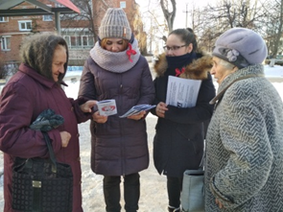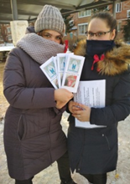
Общешкольные родительские собрания «Права человека», «Правовая культура общества как условие предупреждения коррупции» Руководители и учителя истории
Открытый урок в 10 классе «Вместе против коррупции» в МБОУ «Кутлушкинская ООШ».
МБОУ «СОШ №5» провели экскурсию в Чистопольский городской суд РТ.
Педагоги-библиотекари организовали тематические выставки книг «Коррупция на страницах литературных произведений» Профилактическая акция «Мы за район – без коррупции!» (8В кл).
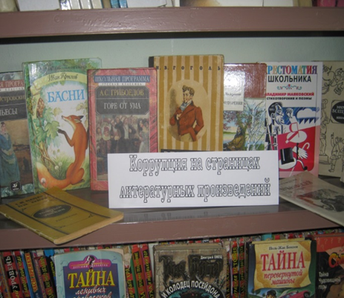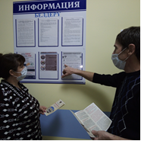
В МБОУ «Гимназия №3» проведен конкурс сочинений “Коррупция – зло для общества”., активисты гимназии совместно с педагогами провели акцию в районе Дома Медиков «Нет коррупции», Твоё «НЕТ!» имеет значение! Ребята раздавали прохожим информационные буклеты и памятки с информацией об уголовной ответственности за дачу и получение взятки.
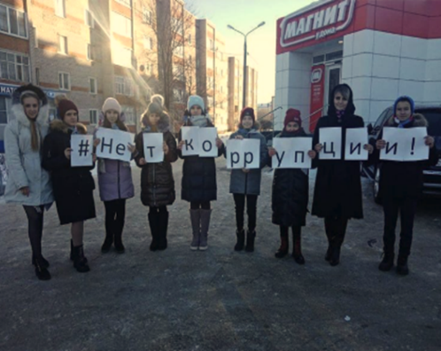
Учителя русского языка и литературы всех ОО провели круглый стол «Коррупция: что это такое, и почему на сегодняшний день она является проблемой?» (среди учителей).
В МБОУ «Каргалинская гимназия» конкурс рисунков «Школьники против коррупции» в 2-11классах;
В МБОУ «Данауровская НШ» проведены беседы «Легко ли всегда быть честным?» Цель беседы: воспитание ответственности за собственные действия и поступки, сознательности и социальной активности подрастающего поколения.
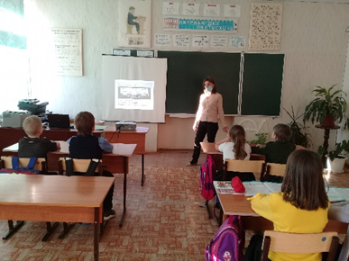
Учащиеся 7 класса МБОУ «Адельшинская СОШ» приняли участие в онлайн-уроке «С деньгами на "Ты", или зачем быть финансово грамотным?», организовано выступление на родительском собрании «Коррупция: выигрыш или убыток».
В МБОУ «Муслюмкинская СОШ» классные руководители провели в старших классах классные часы "Мы против коррупции!». Во всех классах проведены родительские собрания. Одним из вопросов, рассматриваемых на собрании была тема «Правовое информирование по противодействию коррупции», посвященная формированию антикоррупционного мировоззрения родителей. ​ 09.12.2020 года проведены тематические беседы с учащимися 2-9 классов «Я – гражданин России» с рассмотрением вопроса антикоррупционной политики в России, Музейный урок «Долг. Честь. Отечество»

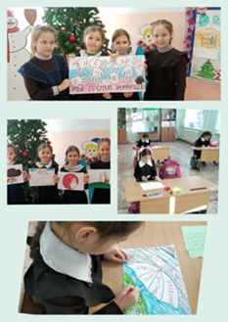
В МБОУ «Нижнекондратинская ООШ» прошел классный час –презентация «Что такое равноправие?», также проведено общешкольное родительское собрание «Способна ли борьба с коррупцией изменить мир в лучшую сторону?».
В МБОУ прошли общешкольные собрания на которых озвучена тема антикоррупционного взаимодействия, проведен инструктаж с педагогами. В школах активно ведется работа по участию в международном молодежном конкурсе социальной антикоррупционной рекламы на тему «Вместе против коррупции!».
С июля по сентябрь во всех образовательных организациях проведен конкурс творческих работ антикоррупционной направленности «Знай и не допускай!»
25 сентября в Управлении образования проведен муниципальный этап конкурса «Знай и не допускай!» Работы победителей (5 плакатов, 4 сочинения на русском, 4 на татарском языке и 1 видеоролик) направлены на республиканский этап.
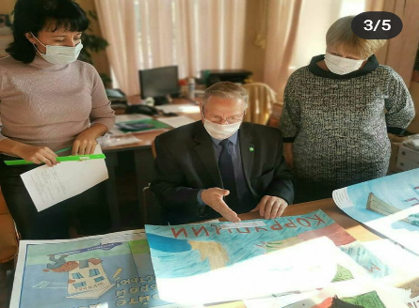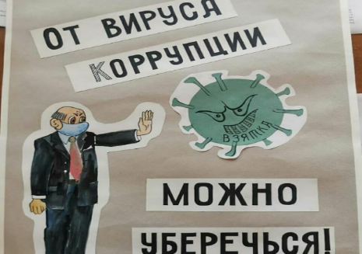
5 февраля 2020 года волонтёры-медики в Чистопольской ЦРБ провели акцию «Остановим коррупцию вместе». С целью формирования антикоррупционного мировоззрения у жителей города волонтёры распространяли информационные буклеты по противодействию коррупции. Охват 200 человек.
С 12 по 15 марта в Казани стартовал первый Всероссийский молодёжный антикоррупционный форум «PROкоррупцию ПРОсто». Участниками данного форума стали порядка 140 представителей молодёжных правительств субъектов федерации и активистов молодёжных организаций, реализующих проекты антикоррупционной направленности, в их числе и педагог МБУ «Молодёжный центр» Кунгурова Светлана Александровна, которая представила свой проект Антикоррупционный молодёжный марафон «Сохрани руки чистыми», а также Галлямова Наиля, студентка Чистопольского медицинского училища, молодёжный помощник главы Чистопольского муниципального района по противодействию коррупции. В рамках трехдневных мероприятий тренеры неформального образования провели сессию в формате брейнсторма для генерации совместных проектов по противодействию коррупции. Участники, разделившись по группам, создавали свой проект по противодействию коррупции среди молодежи, который защищали перед жюри. Кроме того, участники обменялись опытом с другими регионами. Форум призван стать отправной точкой совместного решения проблемы коррупции среди молодёжи в России. Охват 2 чел.
С 10 по 13 марта 2020 года педагог МБУ «Центр «Ватан» Кирина Т.Л. провела мини – опрос «Легко ли быть честным?» среди воспитанников объединений М(П)К «Фортуна», «Батыр». Воспитанникам раздали анкеты состоящие из 5 вопросов, где ребята выбирали свой вариант ответа. По итогам данного опроса видно, что у ребят выработана четкая негативная позиция по отношению к этой проблеме. Охват 56 человек.
12 февраля 2020 года активисты молодежного правоохранительного движения «Форпост» провели молодежную акцию «Последствия коррупции…», на центральной улице города раздавали чистопольцам информационные и колоритные листовки о последствиях коррупции. Охват 150 человек.
18 апреля 2020 года в прямом эфире состоялась онлайн-встреча на тему «Наши права в поступках» подписчиков forpost_chistopol c первым за-местителем председателя Федерального комитета по борьбе с коррупцией РФ Хайруллиным Артуром Насыхулловичем. Охват 27 чел.
В Инстаграм аккаунте периодически выкладывается профилактическая информация по противодействию коррупции. Охват 350 чел.
Инстаграм МПД «Форпост» https://vk.com/away.php?to=https%3A%2F%2Fwww.instagram.com%2Fp%2FCBA4YcOFFJO%2F%3Figshid%3Dckfnv6vpem2s&cc_key
23 апреля 2020 года Галлямова Наиля, молодёжный помощник главы Чистопольского муниципального района по противодействию коррупции приняла участие в семинаре-совещании, организованное в онлайн-режиме, где прошла обучающее мероприятие, направленное на повышение уровня правовой грамотности, разъяснение методов и направлений деятельности в сфере противодействия коррупции с учетом принятых мер по предотвращению распространения коронавирусной инфекции, а также в целях развития данного направления деятельности в положения об общественных советах государственных органов и органов местного самоуправления внесены изменения в части дополнения их задач вопросами профилактики коррупции. Охват 1 чел.
7 мая 2020 года Галлямова Наиля, помощник главы Чистопольского муниципального района по противодействию коррупции защищала проект «Антикоррупционный молодёжный марафон «Сохрани руки чистыми» в онлайн-режиме на площадке X Республиканского молодёжного форума «Наш Татарстан». Итоги не известны. Охват 1 чел.
25 июня 2020 года приняли участие в Международном молодежном конкурсе социальной антикоррупционной рекламы «Вместе против коррупции!». Номинация «Лучший видеоролик». Охват 3 чел.
22 июля 2020 года на территории ОДУ (лагерь) «Солнышко» прошла ролевая игра «Мы за честное будущее!!!», целью сформировать у обучающих представление о том, что такое коррупция, ознакомить с причинами возникновения коррупции, сформировать собственное мнение и позиции по отношению к этому вопросу. В ходе занятия велась беседа о коррупции, о признаках коррупции и причины возникновения коррупции. Разыгрывали различные сценки, рассматривали ситуации, где присутствует коррупционные действия, где нет. Свой выбор аргументировали. Охват 35 чел.
13.08.2020г в ОДУ (лагерь) «Ровесник». была проведена беседа по профилактике коррупции «Стоп коррупция». Ребята узнали историю возникновения коррупции, разбирали вопросы по предложенным темам. Так же дети узнали из познавательной презентации основные понятия коррупции, а именно: кумовство, сватовство, а также какое наказание предусмотрено за это преступление. Охват 50 чел.
16 августа 2020 года на территории ОДУ (лагерь) «Солнышко» прошёл День бизнеса, где 1 отряд придумал проект, SUN 24, на протяжение дня работал развлекательный центр, в который входили различные компьютерные, настольные игры, теннис, а также Кофе где угощали сладостями и вкусным чаем, ну а вечером развлекательный центр, перевоплотился в клуб с различными приглашёнными звёздами, в которой могли попасть только по билетам, которые покупали на заработанные деньги в течения дня. В рамках проекта разыгрывались различные антикоррупционные ситуации, из которых дети находили пути. Охват 75 чел.
17 сентября 2020 года в ГАУЗ «Чистопольская ЦРБ» (поликлиника) молодёжный помощник главы Чистопольского муниципального района по противодействию коррупции Галлямова Наиля совместно с волонтёрами медиками провела акцию «КОРРУПЦИЯ.STOP». Волонтеры раздали календари и информационные буклеты, где рассказано об антикоррупционной государственной политике в России, о мерах противодействия коррупции, об ответственности за коррупционные преступления, а также о необходимости правопослушной жизни в обществе и о нетерпимом отношении к коррупции, так как эффективная борьба с ней сегодня немыслима без ответственности всех граждан!!! Охват 200 чел.
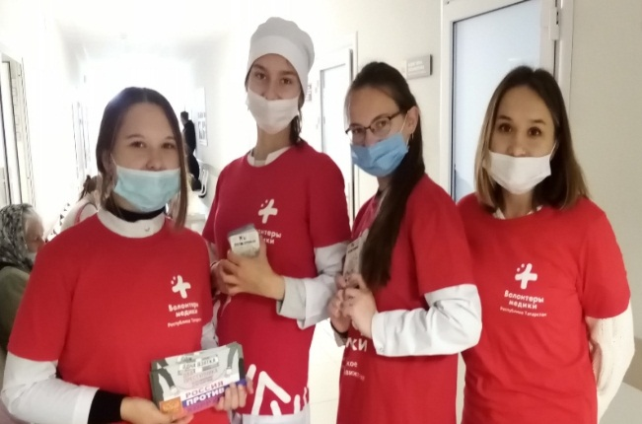
02 декабря 2020 года в рамках Международного дня борьбы с коррупцией, молодёжный помощник главы Чистопольского муниципального района Галлямова Наиля совместно с волонтерами медиками провела акцию «STOP.КОРРУПЦИЯ» в Чистопольском медицинском училище. Целью которой является привлечение внимания молодёжи к проблеме противодействия и борьбы с коррупцией в современном обществе и воспитание ответственности за собственные действия и поступки. Волонтеры раздавали преподавателям и студентам информационные буклеты об ответственности за неправомерные действия, установлении наказания за коммерческий подкуп, получение и дачу взятки, увольнении в связи с утратой доверия, а также календари и ручки с логотипом #КоррупциЯпротив. Охват 100 чел.
С 16 ноября по 05 декабря 2020 года Городской совет студентов провели конкурс видеороликов «PRO коррупцию просто» среди студентов ССУЗов и ВУЗов. В нём приняли участие Чистопольское медицинское училище и Чистопольский сельскохозяйственный техникум. Охват 12 чел.
04 декабря 2020 года Чистопольское отделение «Аграрное молодежное объединение Республики Татарстан» в МБУ «Молодежный центр» провели интеллектуальную игру «Честный квиз», в рамках Международного дня борьбы с коррупцией. Участниками игры были молодежь из сельских поселений, которые обучаются в Чистопольском сельскохозяйственном техникуме, многопрофильном колледже, КИУ. Игра состояла из пяти туров: «Что? Где? Когда?», «Филворд», «Где логика?», «Да. Нет», «Портрет антикоррупционера». Команды активно обсуждали различные ситуации, между собой вели дискуссию и после каждого тура ведущий озвучивал и комментировал каждый ответ к заданиям.
В заключение игры всем участникам были вручены памятные призы за активное участие, а победителям дипломы и подарочные сертификаты. Охват 18 чел.
09 декабря 2020 года в Международный день борьбы с коррупцией в МБУ «Молодёжный центр» состоялось Торжественное награждение участников мероприятий: муниципальный конкурс эскизов «Вместе против коррупции 2020», конкурс видеороликов среди студентов «PROкоррупцию просто», «Честный квиз» среди сельской молодёжи и интеллектуальная игра «Наедине с совестью». Ребята активно приняли участие в данным мероприятиях и проявили себя, как настоящие личности, наделенными знаниями об опасности, которую представляет собой коррупция для благосостояния общества и безопасности нашего государства. Выступил помощник главы Чистопольского муниципального района по вопросам противодействия коррупции Ефимов А.Т. Гостями мероприятия стали старший помощник Чистопольского городского прокурора Салихов Р.Р., директор Чистопольского филиала «Казанского инновационного университета имени В.Г. Тимирясова» Добронравова О.В. Все участники были награждены дипломами и подарочными сертификатами!!! Охват 70 чел.
За 2020год осуществлено размещение рекламно-информационного материала по противодействию коррупции (видео, плакаты, статьи) Охват 1500 чел.
Сайт отдела по делам молодежи Чистопольского муниципального района https://odm99.ru
Инстаграм Отдела по делам молодёжи ИК ЧМ РТ https://www.instagram.com/odm_chistopol/?hl=en

Центр психолого-педагогической помощи детям и молодёжи «Статус» г. Чистопольосуществил размещение рекламно-информационного материала по противодействию коррупции (видео, плакаты, статьи) Охват 895 чел.
Группа вконтакте https://vk.com/club82495624
Инстаграм ЦПППДиМ «Статус» г.Чистополь
https://vk.com/away.php?to=https%3A%2F%2Fwww.instagram.com%2Fstatyc2020%3Fr%
25 сентября 2020г.специалисты МБУ Центр психолого-педагогической помощи детям и молодежи «Статус» г. Чистополь провели акцию по раздаче тематических листовок «Нет коррупции» среди подростков. Охват – 100 чел.
В Чистопольском филиале «Восток» КНИТУ-КАИ в летний период на официальном сайте университета велась онлайн рассылка «Коррупция – это зло!», «Мы против коррупции!». Охват 1500 подписчиков.
15 сентября 2020г. Зав.отделом по воспитательной работе Г.К.Легасова провела для студентов 1 курса лекцию – презентацию «Нет-коррупции!». Коррупция (понятие, ответственность, противодействие коррупции, форма коррупции). Воспитание неприятия коррупции молодым поколением как явления, абсолютно несовместимого с ценностями современного правового государства. Охват 40 чел.
В рамках Международного дня борьбы с коррупцией 09 декабря 2020 студенты провели акцию «Коррупции НЕТ». Распространяли информационные брошюры среди студентов и преподавателей. Охват 50 чел.
Студенты Чистопольского филиала ЧОУ ВО «Казанский инновационный университет имени В.Г. Тимирясова (ИЭУП)» 24.11.2020 приняли участие в Муниципальном конкурсе плакатов «Вместе против коррупции -2020». Охват 18 чел.
01.12.2020 состоялся внутренний конкурс плакатов «Мир против коррупции». Охват 42 чел.
В четвертом квартале были проведены со студентами кураторские часы «Я против коррупции». Охват 102 чел.
В рамках Международного дня борьбы с коррупцией 09 декабря 2020 года прошёл муниципальный конкурс рефератов «Молодежь против коррупции». Охват 27 чел.
Проведена встреча студентов с сотрудниками правоохранительных органов «Противодействие коррупции и общественный контроль». Охват 28 чел.
Также студенты приняли участие во Всероссийской научно – практической конференции «Скажи Коррупции - Нет!». Охват 23 чел.

25 сентября 2020г.специалисты МБУ Центр психолого-педагогической помощи детям и молодежи «Статус» г. Чистополь провели акцию по раздаче тематических листовок «Нет коррупции» среди подростков. Охват – 100 чел.
В начале ноября этого года специалисты МБУ «Центр психолого-педагогической помощи детям и молодежи «Статус» г. Чистополь» ​ ​совместно с Исполнительным комитетом Чистопольского муниципального района запустили ежегодный конкурс эскизов для уличного билл-борда «Вместе против коррупции - 2020» среди подростков и молодежи г. Чистополя. ​
17 ноября 2020 г. прошла оценка творческих работ при председательстве помощника Главы ЧМР по вопросам противодействия коррупции А. Т. Ефимова.
Лучшей признана работа «Не попадись в паутину коррупции» Староверовой Софьи. 2 место получила Давыдова Ангелина, её работа напечатана на календаре 2021 год. Охват 18 чел.
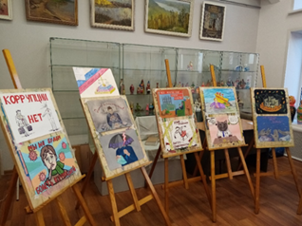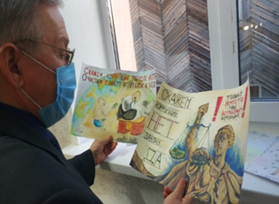
07 декабря 2020 года в рамках профилактики коррупции специалисты центра «Статус» провели интеллектуальную игру «Наедине с совестью». В игре приняли участие студенты Чистопольского многопрофильного колледжа, а экспертом стал Помощник Главы ЧМР по противодействию коррупции Ефимов А.Т. Победителям игры вручат диплом и памятный подарок в торжественной обстановке на подведении итогов антикоррупционных мероприятий в ЧМР. Охват 45 чел.
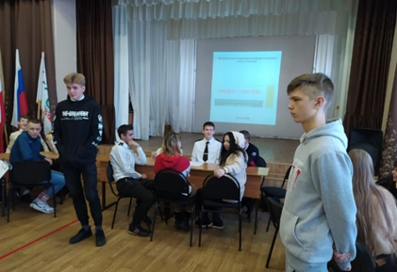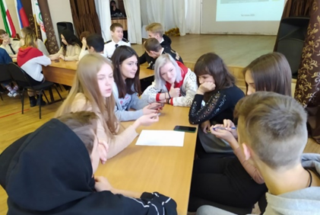

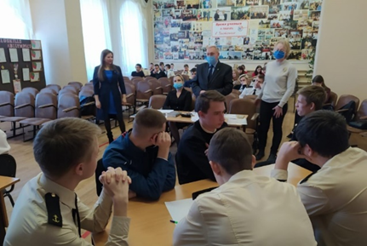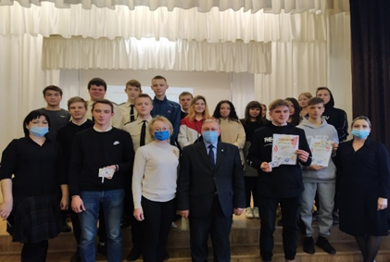
ГАПОУ «Чистопольский многопрофильный колледж» главный бухгалтер Агуткина Е.А. провела оценку закупочной деятельности за 2019 год. Заместитель директора Назаров Е.А. провел заседание антикоррупционной комиссии при Чистопольском многопрофильном колледже, в рамках которого утвердили план работы по антикоррупционной деятельности на 2020 г., а также обновили карты коррупционных рисков. Охват 50 чел.
Проведено заседание антикоррупционной комиссии при Чистопольском многопрофильном колледже, обновлены карты коррупционных рисков. Охват 50 чел.
С 23 по 25 ноября, со студентами 1-4 курсов были проведены классные часы, посвящённые теме «Скажем вместе КОРРУПЦИИ НЕТ!», которая будоражит наше общество много веков. Целью которых является - обобщение и углубление знаний студентов о коррупции, ознакомление с историей возникновения этого явления в мире, в том числе, в нашей стране. На классных часах студенты проанализировали, какой вред наносит коррупция развитию экономики и страны в целом, какие меры принимаются правительством по борьбе с коррупцией и ее видами. Охват 110 чел.
09 декабря 2020 года прошло внеклассное мероприятие «Коррупция, как социально - опасное явление», посвященное Всемирному дню борьбы с коррупцией. Студенты дали определение коррупции, как с ней бороться и причины её возникновения. Важно понимать, что это дело всего общества, каждого из нас. Охват 27 чел.
Внутриколледжный конкурс плакатов «Вместе против коррупции», для студентов 1-4 курсов,15 декабря 2020 года, в колледже состоится защита плакатов, участники конкурса будут награждены дипломами и памятными призами, а победителей ждёт увлекательная поездка в ЛОК «Раздолье» на Новогоднее мероприятие. Охват 52 чел.

В ГАПОУ «Чистопольский сельскохозяйственный техникум им. Г.И. Усманова» в феврале 2020 г. заведующая библиотекой Сабирова А.З. организовала тематическую книжную выставку «Закон в твоей жизни» в читальном зале библиотеки.
Классными руководителями проведены ряд тематических классных часов «Право на образование», «Потребности и желания» во всех учебных группах. Охват 780 чел.
Руководство сельскохозяйственного техникума установили контроль за соблюдением запрета по привлечению к исполнению государственных контрактов на поставку товара, выполнение работ, оказание услуг.
25 июня 2020 года приняли участие в Международном молодежном конкурсе социальной антикоррупционной рекламы «Вместе против коррупции!». Номинация «Лучший видеоролик». Охват 2 чел.
В течение сентября во всех учебных группах классные руководители провели тематические классные часы «Право на образование», Потребности и желания». Охват 125 чел.
С 08 сентября по 30 октября 2020 года, в колледже реализуется выставка в библиотечном зале «Мы за мир без коррупции!», для сотрудников и обучающихся.
Студенческий совет, учебные группы приняли участие в конкурсе творческих работ «Совесть-друг, коррупция-враг!» по номинациям: «Плакаты», «Видеоролики». Конкурс проводиться до 30.09.2020г. Охват 23 чел.
В октябре студенты приняли участие в Республиканском конкурсе рисунков и видеороликов «Совесть друг, коррупция враг!». Охват 100 чел.
В рамках Международного дня борьбы с коррупцией 09 декабря 2020 классные руководители провели единый классный час «НЕТ коррупции в учебном заведении» с просмотром видеофильмов. Охват 110 чел.
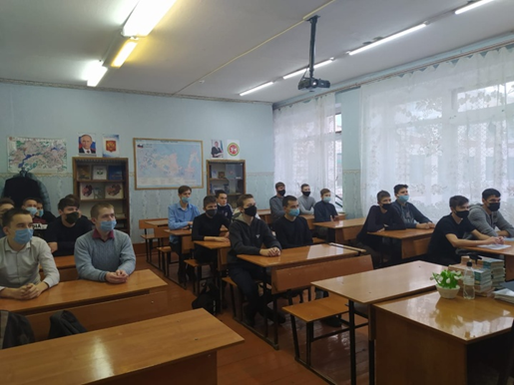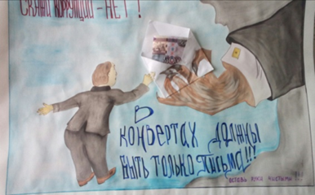

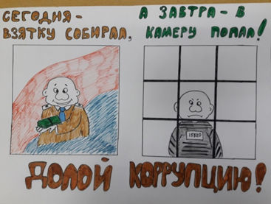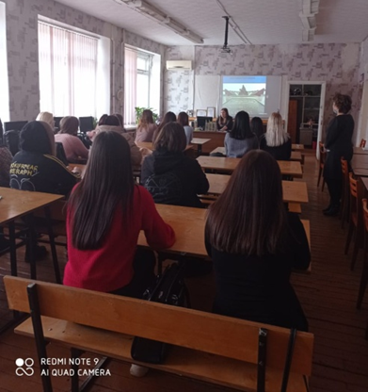
В ГАПОУ «Чистопольское медицинское училище» проведены:
Конкурс слоганов «Мы честны» - январь, 2020 г. (46 чел.);
Викторина «Мы против коррупции! Мы – будущее России!», февраль, 2020г. (64 чел.);
Круглый стол «Мы за честность в спорте», февраль, 2020 г. (30 чел.);
Лекция – беседа «Час фемиды», февраль, 2020 г. (58 чел.);
Информирование студентов, преподавателей и сотрудников училища о способах подачи сообщений о коррупционных нарушениях, в течение первого квартала. (Охват 223 чел.);
Классные часы на тему: «Закон и порядок», февраль- март, 2020 г. (185 чел.);
Викторина для студентов 1-2 курсов «Мы против коррупции! Мы будущее России!», февраль, 2020 г. (56 чел.);
Обновлена информация антикоррупционной направленности на сайте Чистопольского медицинского училища.
25 июня 2020 года приняли участие в Международном молодежном конкурсе социальной антикоррупционной рекламы «Вместе против коррупции!». Номинация «Лучший видеоролик». Охват 1 чел.
В сентябре приняли участие в Республиканском конкурсе на лучшую творческую работу обучающихся на тему: «Я против коррупции в медицине» Направлено два агитплаката и видеоролик. Охват 12 чел.
В рамках Международного дня борьбы с коррупцией приняли участие в городском муниципальном антикоррупционном конкурсе видеороликов «PRO- коррупцию ПРОСТО» Охват 7 чел. В течении года на родительских собраниях рассматривали тему: «Коррупция и ответственность». Охват 65 чел.
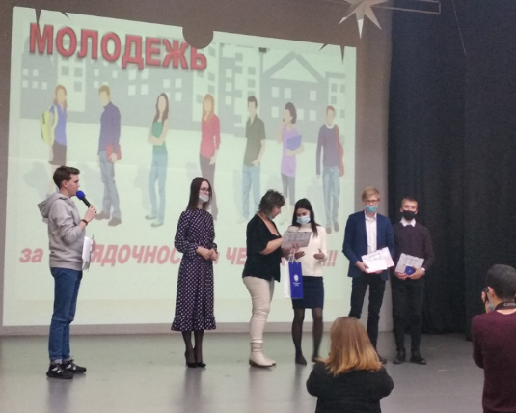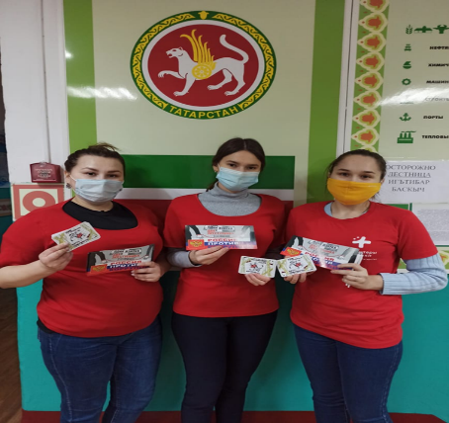

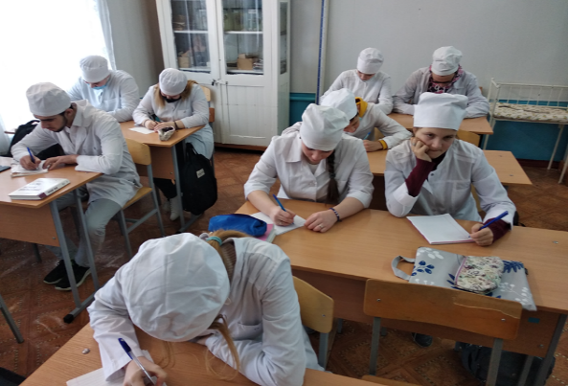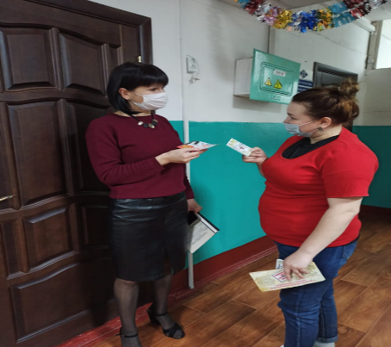

Спортивными школами города было проведено ряд мероприятий, направленных на профилактику коррупционных действий. В начале года во всех спортивных школах были проведены родительские собрания на тему «Оплата родительского взноса».
С воспитанниками спортивных школ были проведены лекции с целью формирования нравственных ценностей. С тренерами была проведена беседа о своевременном предоставлении финансового отчета по выездным соревнованиям. С директорами школ было проведено совещание по вопросу предоставления платных услуг населению города и района. Все спортивные школы работают по постановлению на оказание платных услуг, утвержденным руководителем Исполнительного комитета ЧМР. Директорами школ представлены сведения о доходах.
Во всех учреждениях культуры и дополнительного образования в целях выявления фактов вымогательства, взяточничества и других проявлений коррупции, а также для более активного привлечения общественности к борьбе с данными правонарушениями используется прямая телефонная линия с руководителями учреждений культуры.
В учреждениях культуры регулярно происходит информирование сотрудников об их правах и обязанностях согласно Трудовому кодексу Российской Федерации.
В Культурно-досуговом центре «Восток» установлен ящик тайных обращений с целью своевременного выявления фактов коррупции в учреждении.
Первый вторник месяца организован личный приём граждан и родителей участников художественной самодеятельности с директором учреждения.
Первоочередной задачей всех учреждений культуры, при проведении антикоррупционных мероприятий является формирование антикоррупционного мировоззрения и правосознания жителей сельских поселений Чистопольского района и города Чистополь. С этой целью, в наших учреждениях состоялись профилактические мероприятия: информационные часы, беседы, игры, тематические дискотеки.
Методистами организационно-методического отдела традиционно в начале нового календарного года проведена беседа с сотрудниками филиалов МБУ «Централизованная система культурно-досуговых учреждений Чистопольского муниципального района Республики Татарстан» - «Осторожно! Нарушение закона! Раскрыты Термины и определения коррупционных действий».
Проведено знакомство сотрудников учреждений культуры и дополнительного образования под роспись с нормативными документами, регламентирующими вопросы предупреждения и противодействия коррупции в организации.
В Культурно-досуговом центре «Восток» проведена беседа-диалог с сотрудниками о мерах по профилактике коррупции в учреждении. Беседу провела Заместитель председателя трудового коллектива, режиссёр Культурно-досугового центра «Восток» Светлана Геннадьевна Мясникова. В ходе мероприятия всем присутствующим были розданы тематические листовки.
8 сентября 2020 г. деловая игра «Молодежь против коррупции» со учащимися СОШ № 16. В ходе мероприятия проводились ситуационные игры, в которых обыгрывались возможные схемы коррупции в школе.
В учреждении оформлен стенд по профилактике коррупционных проявлений на котором размещена информация о порядке предоставления муниципальных услуг: «Создание условий для организации досуга и обеспечения жителей ЧМР услугами культурно – досуговой деятельности», также разработан и находится в свободном доступе список цен на оказание платных услуг населению. Размещены номера телефонов для антикоррупционных обращений граждан.
Специалисты учреждений культуры, в практику деятельности внедряют метод социологического исследования с населением, как один из наиболее действенных. Так сотрудники сельских учреждений культуры провели анкетирование с населением с. Кубассы, с. Татарский Толкиш, на тему «Ваше отношение к «взятке», в котором приняло участие 45 человек.
В сельских клубах, городских учреждениях культуры и учреждениях дополнительного образования постоянно обновляется информация на стендах, где содержится информация следующего характера:
- Положение о работе учреждений с целью ознакомления родителей с информацией о бесплатных занятиях в клубных формированиях;
- Адреса и телефоны органов, куда граждане могут сообщить информацию о фактах злоупотребления должностными лицами служебного положения и других проявлениях, и нарушениях коррупционной направленности (фактов вымогательства, взяточничества).
В марте 2020 г. состоялось рабочее совещание с работниками сельских учреждений культуры на тему «Борьба с коррупцией», проведены разъяснительные беседы о противодействии коррупции¸ в том числе, об установлении наказания за коммерческий подкуп, получение и дачу взятки, посредничество во взяточничестве в виде штрафов, кратных сумме коммерческого подкупа или взятки, об увольнении в связи с утратой доверия, о порядке проверки сведений, представляемых указанными лицами в соответствии с законодательством Российской Федерации о противодействии коррупции. Было подчеркнуто, что коррупция, как негативное явление, мешает обществу процветать, ослабляя демократические институты, нарушая общественный порядок и разрушая доверие общества.
Проведены: информационные часы «О нормативно правовом обеспечении работы по противодействию коррупции и ответственности за совершение коррупционных правонарушений: в Татарско – Сарсазском СДК, Кутлушкинском СДК, Татарско- Баганинском СДК, Кубасском СДК (знакомство с нормативными актами и законами по противодействию коррупции).
Организован «Правовой час», «Деловые игры», «Ответственность за коррупционные правонарушения»: в Малотолкишском СДК, Адельшинском СДК; Большетолкишском СДК; Муслюмкинском СДК.
В сельских домах культуры и сельских клубах проведены литературные квесты, через анализ сюжетов художественных произведений обсуждались проблемы достойного поведения человека.
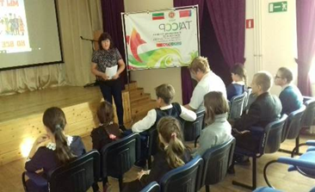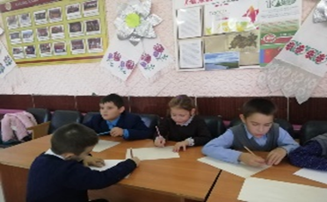
В сельских домах культуры и сельских клубах проведена беседа с подростками «Мы и окружающий нас мир», на которой, изучалась тема воспитания антикоррупционного сознания.
В практику работы сельских домов культуры и сельских клубах Чистопольского муниципального района введены информационные минутки на определенные темы, в том числе и антикоррупционные, например:
- «Что это: подарок или взятка?» - направлено на изменение мнения собеседников, их жизненной позиции, поведения по формированию осознанного отказа от противозаконных действий;
- «Права и обязанности гражданина». Основной целью беседы стали вопросы, способствовавшие воспитанию неприятия коррупции как явления, абсолютно несовместимого с ценностями современного демократического правового государства»;
- «Что такое хорошо и что такое плохо?» - рассматривались формы проявления коррупции, её последствия, а также нормы уголовной ответственности за коррупционную деятельность;
- «Вместе против коррупции» - формирование системы знаний об антикоррупционной направленности; воспитание у населения антикоррупционно-правовых установок, ответственности за собственные действия и поступки.

В октябре методистом МБУ «ЦС КДУ ЧМР РТ» разработана и используется в практике антикоррупционная программа в план которой входят десятки мероприятий: акции, беседы, показ социальных роликов, викторины, информационные часы.
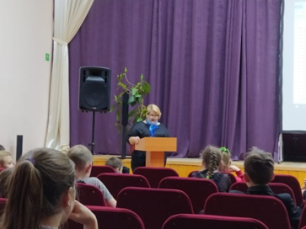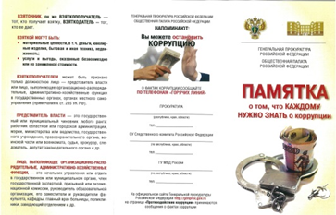
В ноябре и декабре работники СДК организовали акцию по раздаче антикоррупционных листовок.
Акция проводилась с жителями сел Каргали, Александровка, Кубассы, Акбулатово, Исляйкино, Малый Толкиш, Байтеряково, Верхняя Кондрата, Четырчи, Муслюмкино, Татарская Багана, Большой Толкиш. Татарско – баганинском и Татарско – Толкишском СДК проведены беседы с детьми «Почему коррупция это плохо?»
Викторина «Коррупция в сказках» состоялась в Татарско – Толкишском,

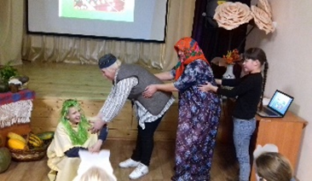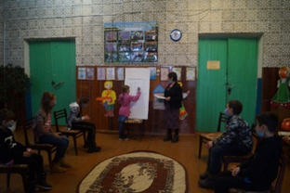
9 декабря в Четырчинском СДК прошёл информационный час
"Коррупция рушит наши мосты", посвящённый "Дню борьбы с коррупцией" На мероприятии шёл разговор о коррупции, об ответственности за нарушение закона коррупционерами. Был оформлен информационный стенд. Провели флеш-моб "Молодёжь Татарстана против коррупции". Участникам мероприятия вручены памятки "Что нужно знать о коррупции".
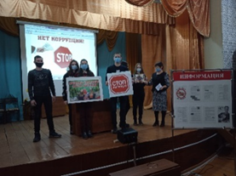
Проведены беседы «Коррупция в современном мире» О коррупции сейчас знают все. Подавляющее большинство граждан знает, что коррупция--это плохо и страдает от неё. О коррупции и борьбе с ней написаны сотни статей, книг, учебников. Но, кажется еще не всеми усвоено, что в преступлении «взятка» виновны обе стороны. Об этой проблеме говорили на встречах.
В ноябре на сельских интернет – страницах (27) выставлены социальные ролики:
«Антикоррупция», «Будущее без коррупции», «Скажи коррупции – нет!», «Сказка о Коррупции», «Коррупция путь в никуда».
За 2020год сотрудники МБУ «ЦС КДУ ЧМР РТ» приняли участие в трех социальных опросах в рамках реализации государственной программы «Реализация антикоррупционной политики Республики Татарстан на 2015-2023 годы» который проводил Комитет Республики Татарстан по социально - экономическому мониторингу для исследования по изучению мнения населения о коррупции в Республике Татарстан.
Подведены итоги Международного молодежного конкурса социальной антикоррупционной рекламы «Вместе против коррупции!» для молодежи из всех государств мира. «Лучший плакат» и «Лучший видеоролик». Работы Валерии Спиридоновой (Байтеряковский СК) выложены на официальном сайте: "Генеральная прокуратура Российской Федерации"
В рамках мероприятий, приуроченных к Международному дню борьбы с коррупцией В Культурном центре «Чистай» во время культурно-массовых мероприятий посетителям раздавались памятки «Мы против коррупции».
Регулярно с родителями и участниками клубных формирований проводятся беседы «Скажи коррупции нет!»
В рамках режима самоизоляции МБУ «Централизованная система культурно-досуговых учреждений Чистопольского муниципального района Республики Татарстан» совместной с филиалами сельских домов культуры и сельскими клубами приняли участие во Всероссийской акции «Добрая Россия» в онлайн-режиме, информация мероприятий представлена на страничках социальных сетей:
-«Контакт» https://vk.com/selskie_klubi
-«Инстаграм» https://instagram.com/cul.chistopoltsscdu?igshid=1ggf.

В январе 2020 года на фортепианном отделе Детской школы искусств прошел классный час с интерактивном на тему «Что я знаю о коррупции?» Преподаватель И.А. Муллаянова подготовила вопросы, предложила детям ответить на них: Что такое взятка? Взяточничество? Какие формы коррупции вам известны?
18 августа 2020 года на производственном совещании директор Детской школы искусств Э.Ф. Толстенко проинформировала сотрудников о кодексе этики и служебного поведения работников учреждения, которые предусматривают обязанности работников по предотвращению и урегулированию конфликта интересов, в том числе принятия подарков. Было сказано о том, что, прежде всего в борьбе с коррупцией каждому человеку необходимо начать с самого себя и требовать устранения коррупционных проявлений от окружающих.
24 сентября 2020 года в Детской школе искусств прошло собрание коллектива на тему «Источники и причины коррупции». В современном мире коррупция представляет серьезную и насущную проблему практически для всех государств. В преамбуле Конвенции ООН против коррупции отмечается «серьезность порождаемых коррупцией проблем и угроз для стабильности и безопасности общества, что подрывает демократические институты и ценности, этические ценности и справедливость и наносит ущерб устойчивому развитию и правопорядку».
Проблема коррупции, подавления различных её проявлений и противодействия её распространению, выработки и практической реализации эффективной антикоррупционной политики является предельно острой и жизненно важной для Российской Федерации. На собрании директор школы Э.Ф.Толстенко познакомила присутствующих с Федеральным законом от 25.12.2008 № 273-ФЗ «О противодействии коррупции».
На хореографическом отделении прошла беседа на тему «Подарки и другие виды благодарности». Преподаватель И.Ю. Вдовина в беседе с детьми затронула вопросы: Умеете ли вы дарить и принимать подарки? Что такое подарок? Как нужно выбирать подарок? А какой подарок вы можете подарить близким, друзьям?
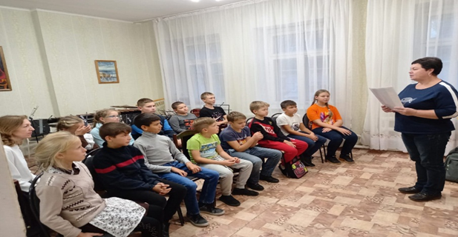
Участники пришли к выводу, что выбирать и дарить подарки нужно уметь. К этому надо подходить очень серьёзно. Вы должны знать, что если преподносите человеку подарок, то это происходит от чистого сердца. И вы не должны ничего ждать от него взамен.
8 октября 2020 для учащихся преподавателей Пономаревой О.А. и Гариповой В.В. состоялся классный час на тему «Дети против коррупции».
С детьми провели беседу о понятии «Коррупция», о порядочности и честности каждого гражданина РФ. Вместе с учащимися в игровой форме были рассмотрены различные жизненные ситуации. Учащиеся отвечали на вопросы, о какой форме коррупции идет речь в предложенной ситуации и каковы вредные последствия данного поступка. Классный час помог сформировать у детей понятие о коррупции – как негативном явлении общества.
В феврале 2020 года состоялось общее собрание трудового коллектива Детской художественной школы на тему «Подарки».
В марте 2020 г. с сотрудниками Детской художественной школой проведено совещание по вопросам предотвращения и урегулирования конфликта интересов.
В июне 2020 года состоялась онлайн-выставка творческих работ учащихся Детской художественной школы на сайтах школы «Против коррупции».
В ноябре 2020г. на стенде «Стоп, коррупция», размещена информация о видах коррупции, формах ее проявления, телефоны доверия, позволяющие гражданам сообщать информацию о фактах злоупотребления должностными лицами служебного положения и других проявлениях, и нарушениях коррупционной направленности.
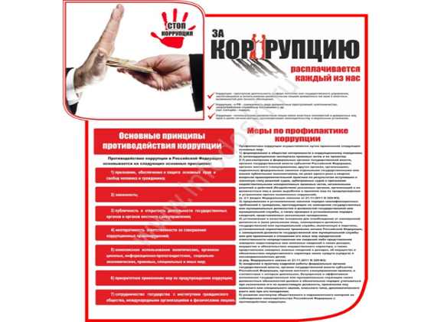
16.12.2020г. проведено общее собрание трудового коллектива ДХШ по созданию комиссии по урегулированию конфликта интересов о противодействии коррупции.
В библиотеках МБУК «Чистопольская межпоселенческая центральная библиотека» организованы книжно-иллюстративные выставки «Коррупции – нет», «Вместе против коррупции», «Скажем: нет коррупции», на которых представлены материалы об антикоррупционной государственной политике в России, о мерах противодействия коррупции, а также об ответственности за коррупционные преступления. Также на выставках представлены материалы периодических изданий со статьями о коррупции, о целенаправленных мерах по её предотвращению, информационной системе «Народный контроль».
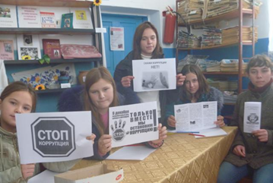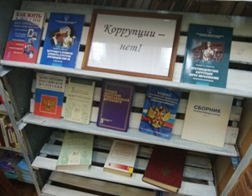
В январе 2020 г., сотрудники Центральной библиотеки по антикоррупционному воспитанию, для учащихся ГБОУ «Кадетская школа-интернат» провели профилактическую беседу «Вместе против коррупции». Цель данного мероприятия – воспитание у молодого поколения антикоррупционного мировоззрения и понимания, что противостояние коррупции дело всего общества и каждого человека, в частности. В ходе мероприятия ребята узнали об истории этой календарной даты, об этом сложном явлении, которое затрагивает все страны и регионы и о том, что коррупция подрывает государственный строй и останавливает экономическое развитие любой страны, даже самой развитой. В заключение библиотекари прочитали некоторые статьи Федерального закона Российской Федерации «О противодействии коррупции». Привлечение молодежи к противодействию коррупции имеет важное значение для успеха в сдерживании коррупции. В мероприятия библиотек, рассчитанных на молодёжную аудиторию, включены темы, направленные на популяризацию правовых знаний, развитие правового сознания и гражданской этики, формирование социальной активности молодёжи в сфере борьбы с коррупцией. Так в тесном сотрудничестве с образовательными учреждениями района проводятся уроки правовых знаний, интеллектуальные игры, викторины, конкурсы, круглые столы «Твое «НЕТ КОРРУПЦИИ», «Без коррупции с детства», «Нет коррупции!», «Что такое коррупция?», «Молодёжь против коррупции». Профессиональная компетентность, мастерство, активность библиотекарей, позволяет проводить мероприятия на высоком профессиональном уровне. Они содержательны, наполнены интересным, полезным, востребованным материалом. Так, в начале марта в читальном зале Центральной библиотеки была проведена информационная беседа "Коррупция - сложное социальное явление" со старшеклассниками и их родителями.
24 июля для воспитателей из детского сада, библиотекарь Тат. Сарсазской сельской библиотеки - филиал №28, совместно с воспитанниками детского сада «Ромашка» провели час информации «С детства без коррупции».
28 августа Тат. Елтанская сельская библиотека-филиал №25 для учеников провела познавательный час “Коррупция глазами детей”. Библиотекарь рассказала детям о том, что такое коррупция, о ее причинах и последствиях.
В Ишалькинской сельской библиотеке в течение года работала тематическая выставка "Нет коррупции". Посетители могли ознакомиться материалами по борьбе с коррупцией, получить ответы на интересующие вопросы. Во многих сельских библиотеках (Каргалинская, Тат.Баганинская, Адельшинская, Данауровская) А также оформляются тематические папки «Что мы знаем о коррупции», где представлены материалы об антикоррупционной государственной политике в России, о мерах противодействия коррупции, об ответственности за коррупционные преступления.
9 декабря в Лучовской сельской библиотеке филиал №32, был оформлен информационный стенд «Мы против коррупции» на котором были представлены статьи из газет с антикоррупционной информацией, так же были представлены буклеты с контактными телефонами по борьбе с коррупцией.
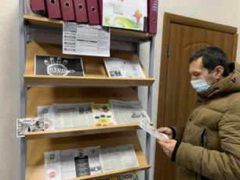
9 декабря в Международный день борьбы с коррупцией библиотеку посетили учитель и учащаяся начальной школы. Малотолкишским библиотекарем была проведена беседа "О том, что каждому нужно знать о КОРРУПЦИИ" для повышения уровня антикоррупционной культуры. Библиотекарь разъяснила что такое коррупционные нарушения - злоупотребление служебным положением, дача взятки, получение взятки, злоупотребление полномочиями. Учащейся были заданы вопросы" как благодарить за помощь?", "Чем отличается подарок от взятки?", "Хорошо ли воровать?". На пример рассказа Носова Н. И. "Огурцы" учащаяся познакомилась с явлением коррупции: сутью, причинами, последствиями, обсудили вопрос как надо поступать если вы стали очевидцем воровства? Вместе пришли к выводу, что воровство - это преступление и поэтому нужно жить честно.
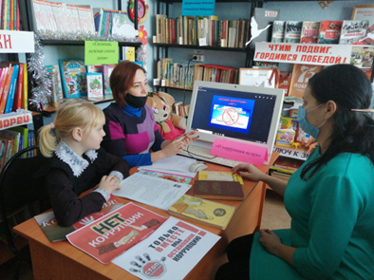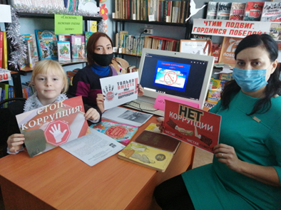
Чув.Елтанской сельской библиотекой была подготовлена и проведена информационная беседа «Скажем коррупции - нет!». Беседа была проведена в форме диалога. Поговорили о том, что такое коррупция, ее виды и какие меры наказания предусмотрены при даче и получении взятки, каковы её последствия и куда обращаться в случае обнаружения факта коррупции. В ходе беседы участники высказывали свое негативное отношение к коррупции. По окончании беседы библиотекарь зачитала статью закона Российской Федерации «О противодействии коррупции» и раздала памятки. К мероприятию был оформлен тематический стенд "Стоп, коррупция!".
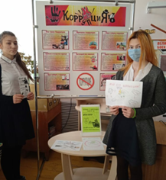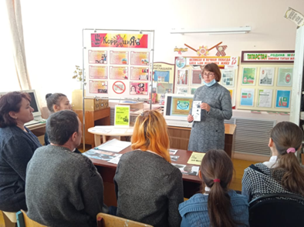
Тат. Сарсазская сельская библиотека –филиал №28 совместно со СОШ для учащихся провели познавательный урок «Без коррупциягә каршы». Библиотекарь рассказала коррупция это – использование должностным лицом своих властных полномочий и прав в целях личной выгоды, которое противоречит законодательству, то есть закону. Коррупция – это плохо! Это противозаконно! Человек должен быть всегда честным. Брать взятки, вымогать деньги – это против закона! За это наказывают. Может быть большой штраф или даже посадят в тюрьму.
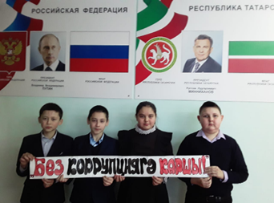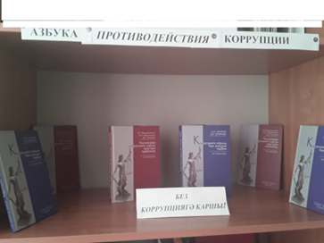
Информационная минутка «Мир без коррупции» была проведена Кутлушкинской сельской библиотекой –филиалом №17 с учащимися средних классов. Библиотекарь и методист СДК подготовили и провели беседу с целью которой было познакомить с проявлениями коррупции: сутью, причинами, последствиями, воспитывать нетерпимость к проявлениям коррупции. В ходе беседы, учащиеся сами предлагали пути решения искоренения этой проблемы. В завершении ребята рисовали плакат «Мы за мир без коррупции». Распространяли среди населения буклеты и памятки «Что нужно знать каждому о коррупции».
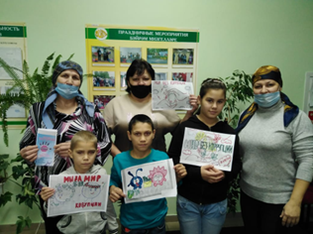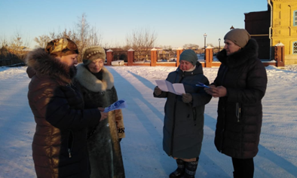
Ст. Ромашкинская сельская библиотека –филиал №22 провела профилактическую беседу «Вместе против коррупции». Цель данного мероприятия – воспитание у молодого поколения антикоррупционного мировоззрения и понимания, что противостояние коррупции дело всего общества и каждого человека, в частности.
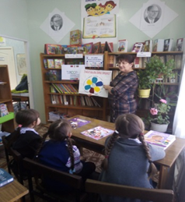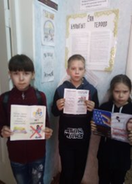
В Кызыл Яланской сельской библиотеке- филиала №23 по антикоррупционной политике была оформлена тематическая выставка "Мы против коррупции" "Без коррупциягә каршы". Проведен обзор выставки, познавательный час для учащихся начальных классов. Библиотекарь рассказала, что такое коррупция, какие виды есть, о причинах коррупции и как бороться с коррупцией.
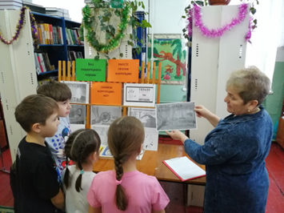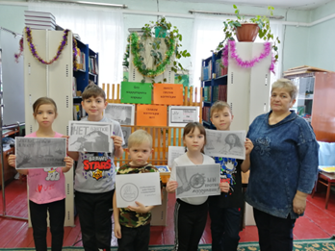

В связи с ухудшением эпидемиологической ситуации, в виду распространения новой коронавирусной инфекции и установления режима самоизоляции, организаторами - Исполнительным комитетом Чистопольского муниципального района РТ и Казанским инновационным университетом имени В.Г. Тимирясова (ИЭУП), отложено проведение ежегодной всероссийской научно-практической конференции на тему: «Противодействие коррупции и общественный контроль».
Одной из форм оказания бесплатной юридической помощи выступает бесплатное правовое информирование граждан посредством размещения информационных материалов по вопросам, отнесенным к деятельности органов местного самоуправления района, в том числе по вопросам противодействия коррупции, в официальных печатных изданиях и в информационно-телекоммуникационной сети «Интернет» на официальном сайте Чистопольского муниципального района.
На официальном сайте района размещена информация для граждан района, касающаяся структуры, компетенции и порядке деятельности органов местного самоуправления, принятых муниципальных нормативных правовых актах, правилах оказания муниципальных услуг населению, порядке обжалования решений и действий органов местного самоуправления и их должностных лиц; имеется интернет-приемная, где граждане могут задать вопросы оставить обращения. Также используются печатные издания СМИ, где публикуются ответы и разъяснения должностных лиц муниципальных органов на интересующие вопросы граждан.
Руководителями органов местного самоуправления проводятся личные приемы граждан, в том числе с обязательным привлечением к участию в них юридических служб, на которых даются ответы на вопросы граждан по вопросам, относящимся к компетенции органов местного самоуправления и разъяснения действующего законодательства, в том числе по вопросам противодействия коррупции.
Начальниками юридических отделов Исполнительных комитетов муниципального образования «город Чистополь» и Чистопольского муниципального района ведется прием граждан, на котором оказывается в устной форме юридическая консультативная помощь.
В рамках профилактики повторных обращений Исполнительным комитетом района изготовлены буклеты, практическое пособие из серии «В помощь заявителю», содержащее вопросы о действующих Программах в области жилищной политики, о порядке рассмотрения обращений граждан, об электронно-цифровой подписи, об органах местного самоуправления района.
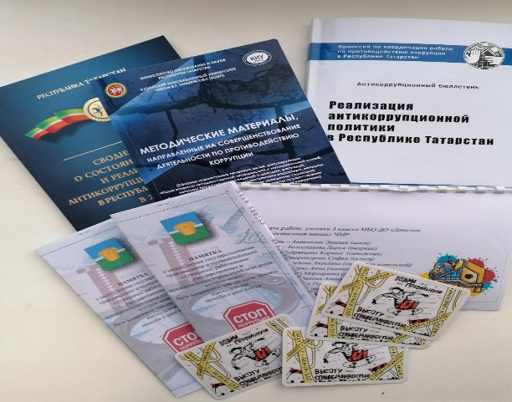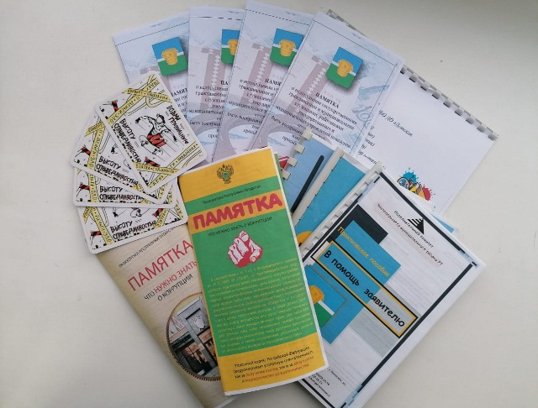
На официальном сайте района в раздел «Работа с обращениями» размещены буклеты и практическое пособие из серии «В помощь заявителю».

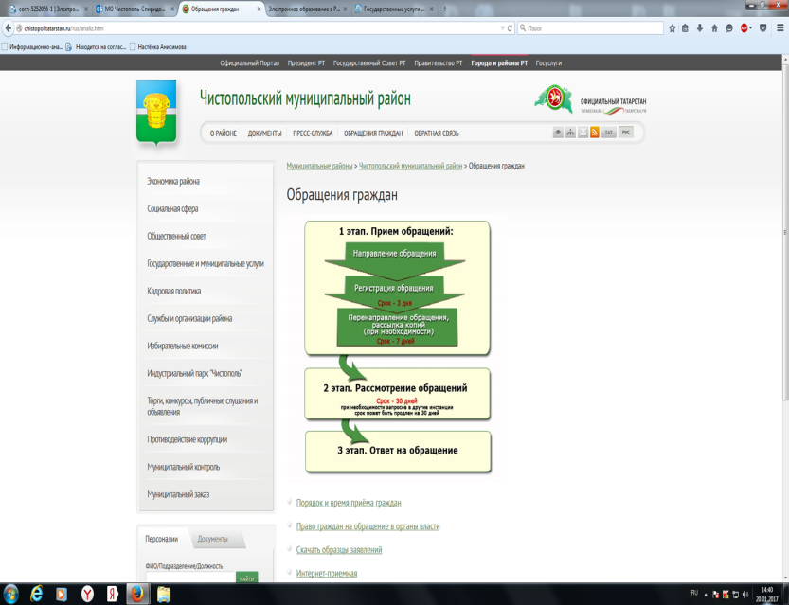

А также обеспечен доступ населения для подачи обращений через Интернет - приемную официального портала Правительства Республики Татарстан.

В структурных подразделениях Исполнительного комитета района, оказывающих услуги населению, имеются информационные стенды, где размещены информация об оказываемых услугах, регламенты, формы заявлений и справочные материалы. Перечень государственных и муниципальных услуг также размещен на официальном сайте муниципального района.
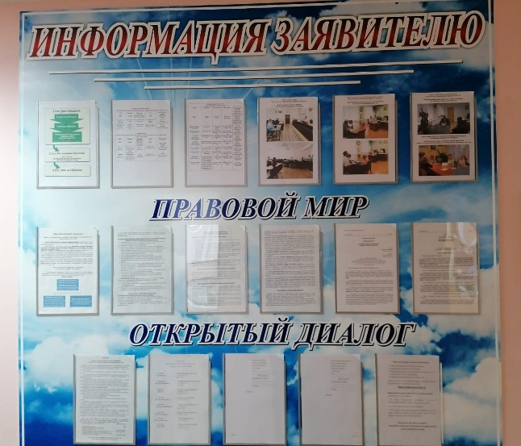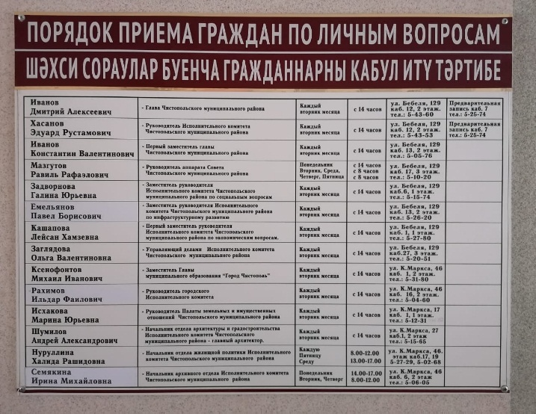
«Рекомендации по предупреждению нарушений законодательства о муниципальной службе и о противодействии коррупции» и доведены до всех муниципальных служащих. Рекомендации касаются вопросов конфликта интересов на муниципальной службе, обязанностей муниципального служащего, в рекомендациях приведены наиболее часто встречающиеся виды коррупции и список нормативно-правовой базы по вопросам противодействия коррупции;
По результатам муниципального конкурса эскизов для уличного билл-борда «Вместе против коррупции - 2020» среди подростков и молодежи г. Чистополя,
лучшей признана работа «Не попадись в паутину коррупции» Староверовой Софьи и она размещена на улице К. Маркса г. Чистополь. 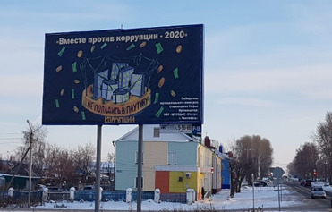 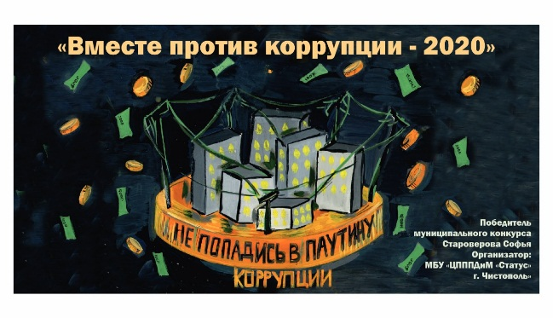
2 место получила Давыдова Ангелина, её работа напечатана как календарь на 2021 год.
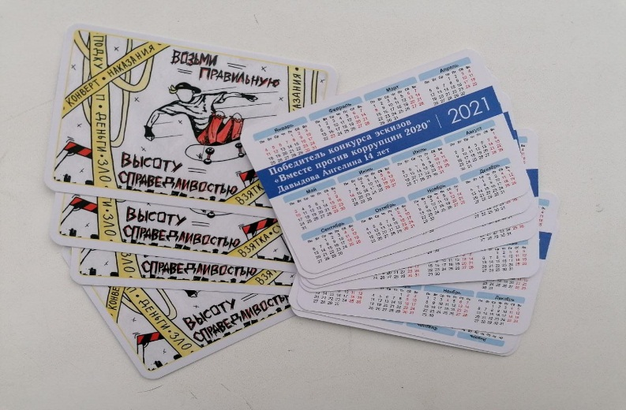
Стенд с информацией о деятельности комиссии по координации работы по противодействию коррупции в Чистопольском муниципальном районе, в здании Исполнительного комитета Чистопольского муниципального района, содержится в актуальном состоянии.
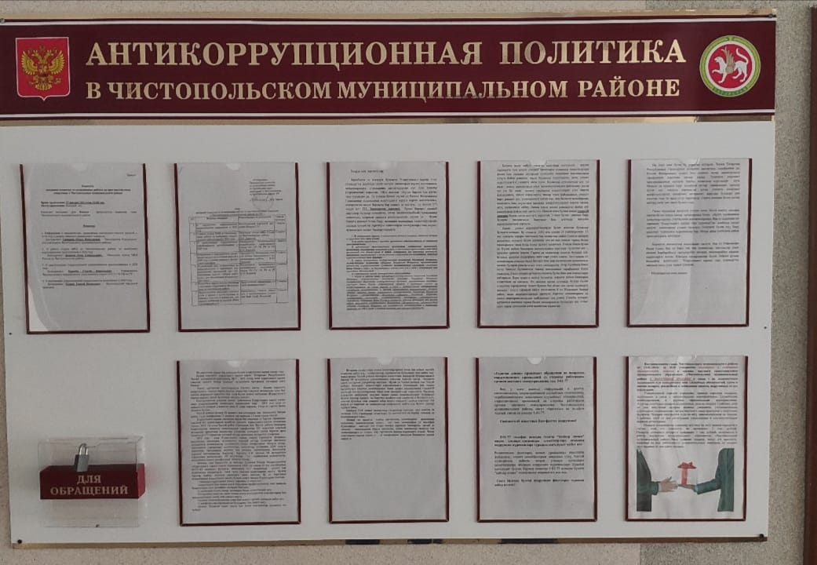

Е) Одной из мер по профилактике коррупции является формирование в обществе нетерпимости к коррупционному поведению. Деятельность органов местного самоуправления в этом направлении может осуществляться с использованием различных инструментов, но приоритетным направлением антикоррупционной пропаганды были и остаются средства массовой информации.
Официальный сайт Чистопольского муниципального района организован в соответствии с постановлением Кабинета Министров Республики Татарстан от 04.04.2013 № 225 «Об утверждении Единых требований к размещению и наполнению разделов официальных сайтов исполнительных органов государственной власти Республики Татарстан в информационно – телекоммуникационной сети «Интернет» по вопросам противодействия коррупции». Сайт обеспечивает прозрачность деятельности органов местного самоуправления Чистопольского муниципального района, соответствует утвержденным стандартам наполнения подразделов «Противодействие коррупции». Недостатки устраняются в кратчайшие сроки.
За 2020 год в районных средствах массовой информации размещено 115 материалов на антикоррупционную тематику. В их числе:
- 57 – в газете «Чистопольские известия» («Чистай хэбэрлэре»);
- 110 на официальном сайте газеты «Чистопольские известия» («Чистай хэбэрлэре») - «Чистополь-информ» и аккаунтах в соцсетях газеты, в том числе 42 видеосюжета. На официальном сайте ЧМР размещено 42 статьей, которые так же, дублируются Вконтакте в группе "Чистопольский муниципальный район", а так же в Инстаграмме и в Одноклассниках, которые так же являются официальными источниками района.
Следует учитывать, что для жителей муниципального района доступны все источники информации: районного, республиканского и федерального уровня. В связи, с этим недостаток освещения темы коррупции в местных изданиях может компенсироваться информацией, получаемой из федеральных и республиканских газет. Потребность населения в информации по данной тематике зависит и от уровня заинтересованности жителей, их отношения к антикоррупционной деятельности.
В социальной сетях, с целью активизации работы с населением, как в информационном, так и для обратной связи функционирует официальная страница муниципального район «Чистополь-Чистай», «сообщество Чистай» на которых по состоянию на 01.01.2021г. активных подписчиков и друзей около 13 000 человек.

Ж) В реализации антикоррупционной политики задействованы такие общественные организации, как Совет ветеранов Чистопольского района, Чистопольский городской Совет студентов, Центр М-Ш ФООП ФОРПОСТ, Общественный Совет Чистопольского района, ВОО «Молодая Гвардия Единой России», Чистопольское отделение общественной организации кряшен РТ, общественные молодежные организации, Чистопольской городской общественной организации «Общество инвалидов Республики Татарстан».
Духовные служители двух основных конфессий - православия и ислама активно принимают участие в мероприятиях, проводимых в рамках реализации антикоррупционной политики.
В рамках выполнения Муниципальной программы «Реализация антикоррупционной политики в Чистопольском муниципальном районе на 2015-2023 годы» на 2020 год предусмотрены и освоены бюджетные средства в размере 48 000 рублей.

3) Работа кадровой службы (ответственных за профилактику коррупционных и иных правонарушений):
А) Какой – либо информации, послужившим поводом и основанием для осуществления проверки достоверности и полноты сведений о доходах, об имуществе и обязательствах имущественного характера муниципальных служащих ОМС ЧМР из правоохранительных и налоговых органов, от постоянно действующих руководящих органов политических партий, и зарегистрированных в соответствии с законом иных общероссийских, межрегиональных и региональных общественных объединений, не являющихся политическими партиями, от Общественной палаты Республики Татарстан в 2020 году не поступила.
Поступила служебная записка ответственного за профилактику коррупционных и иных правонарушений в Исполнительном комитете Чистопольского муниципального района о том, что муниципальный служащий «Т» в представленных сведениях о доходах, расходах, об имуществе и обязательствах имущественного характера неправильно указала площади жилых помещений. Проведена проверка, информация подтвердилась, муниципальный служащий привлечен к дисциплинарной ответственности
Б) Рабочие места специалистов, ответственных за работу по профилактике коррупционных и иных правонарушений органов местного самоуправления района имеют доступ к базе налоговой службы (ЕГРЮЛ и ЕГРИП). Проведены проверки на предмет участия 21 претендента на замещение должностей муниципальной службы, в управлении коммерческой организации, либо об их государственной регистрации в качестве индивидуальных предпринимателей по базе ЕГРЮЛ и ЕГРИП.
В ходе проверок нарушений соблюдения муниципальными служащими требований к служебному поведению, предусмотренных законодательством о муниципальной службе в 2020 году не выявлено.
Председателем комиссии по координации деятельности по противодействию коррупции в Чистопольском муниципальном районе было принято решение о закреплении ответственных лиц Совета за муниципальными образованиями Чистопольского муниципального района для оказания консультационной помощи при организации практической работы по приему Сведений о своих доходах, расходах, об имуществе и обязательствах имущественного характера, а также своих супруги (супруга) и несовершеннолетних детей.
В целях профилактики и недопущения в органах местного самоуправления аналогичных нарушений в 2020 году продолжена работа по оказанию муниципальным служащим и лицам, замещающим муниципальные должности консультативной помощи по вопросам противодействия коррупции.
При поступлении на муниципальную службу проводится тестирование на предмет знания требований законодательства РФ и РТ по противодействию коррупции, также собеседование для ознакомления по вопросам муниципальной службы, соблюдению муниципальным служащим требований к служебному поведению, предотвращению конфликта интересов, коррупционных правонарушений. Выдается печатный материал основных законов, памятка по вопросам противодействия коррупции для изучения и применения в работе.

4) Реализация иных мер, предусмотренных законодательством о противодействии коррупции.
Организационные меры, принятые помощником за отчетный период по противодействию коррупции, в том числе:
За отчетный период помощником главы Чистопольского муниципального района по вопросам противодействия коррупции (далее помощник главы) подготовлены следующие материалы:
- в Министерство юстиции Республики Татарстан информация об исполнении мероприятий подпрограммы Информация об исполнении мероприятий государственной программы «Реализация антикоррупционной политики Республики Татарстан на 2015 – 2023 годы» по Чистопольскому муниципальному району за 1, 2, 3 и 4 кварталы 2020 года;
- в соответствии с постановлением Кабинета Министров Республики Татарстан от 10.06.2011 г. №463 «Об организации и проведении мониторинга эффективности деятельности органов исполнительной власти Республики Татарстан, территориальных органов федеральных органов исполнительной власти по Республике Татарстан, органов местного самоуправления муниципальных районов и городских округов Республики Татарстан по реализации антикоррупционных мер на территории Республики Татарстан» мониторинг эффективности деятельности Чистопольского муниципального района по реализации антикоррупционных мер за 1 полугодие и за 2020 год размещен в информационную систему «Открытый Татарстан»;
Подготовлены служебные записки на имя главы Чистопольского муниципального района:
- о вскрытии ящика для обращения граждан по вопросам противодействия коррупции, расположенный в здании Исполнительного комитета Чистопольского муниципального района по адресу: г. Чистополь, ул. Бебеля, дом 129;
- о вскрытии ящика для обращения граждан по вопросам противодействия коррупции, расположенный в здании Исполнительного комитета Чистопольского муниципального района по адресу: г. Чистополь, ул. Энгельса, д.152а (здание Чистопольского филиала ГБУ МФЦ)
- о анонимном письменном обращении, № АН-С-1688 от 26.12.2018г в отношении руководителя Исполнительного комитета Чистопольского муниципального района;
- о ликвидации юридического лица МКУ «Отдел жилищно-коммунального хозяйства, строительства, транспорта, энергетики, связи и дорожного хозяйства Исполнительного комитета Чистопольского муниципального района Республики Татарстан» и МУ УК «Жилищный комплекс»;
- о поступлении уведомлений о намерении выполнять иную оплачиваемую работу секретарями Исполнительных комитетов сельских поселений Чистопольского муниципального района в связи с проведением 13 сентября 2020 года выборов Президента Республики Татарстан, депутатов представительных органов муниципальных образований Республики Татарстан, депутата Государственной Думы Федерального собрания Российской Федерации седьмого созыва по Нижнекамскому одномандатному избирательному округу №28;
- о размещении проектов нормативных правовых актов для проведения независимой антикоррупционной экспертизы органами местного самоуправления Чистопольского муниципального района;
- Об иной оплачиваемой деятельности муниципальных служащих органов местного самоуправления Чистопольского муниципального района.

Помощником подготовлены поручения председателя комиссии по координации работы по противодействию коррупции в Чистопольском муниципальном районе руководителям муниципальных образований Чистопольского муниципального района:
- о закреплении ответственных лиц Совета за муниципальными образованиями Чистопольского муниципального района для оказания консультационной помощи при организации практической работы по приему Сведений о своих доходах, расходах, об имуществе и обязательствах имущественного характера, а также своих супруги (супруга) и несовершеннолетних детей;
- направлены письма-напоминания главам сельских поселений о необходимости предоставления реестров по актам реагирования правоохранительных и контрольно - надзорных органов для размещения на официальном сайте;
- проведении мониторинга информации о коррупционных проявлениях в деятельности должностных лиц органов местного самоуправления, размещенных в средствах массовой информации;
- о проведении работы новь избранными депутатами сельских поселений по представлению Сведений о своих доходах, расходах, об имуществе и обязательствах имущественного характера, а также своих супруги (супруга) и несовершеннолетних детей;
- о проведении исследований мнения населения о коррупциогенных факторах и реализуемых антикоррупционных мерах среди работников органов местного самоуправления, а также муниципальных бюджетных учреждений района с целью выяснения их мнения о состоянии коррупции в Чистопольском муниципальном районе.
По инициативе помощника на комиссии по координации работы по противодействию коррупции в Чистопольском муниципальном районе были рассмотрены следующие вопросы:

1. Информация о мероприятиях, проводимых контрольно-счетной палатой в 2019 году в рамках внешнего финансового контроля;
2. О работе отдела МВД по Чистопольскому району по выявлению коррупционных преступлений в 2019 году;
4. О преступлениях коррупционной направленности расследованных в 2019 году;
5. О нарушениях коррупционной направленности выявленных в 2019 году;
6. О проводимых руководством ГАУЗ "Чистопольская ЦРБ" и руководителями структурных подразделений с узкими специалистами мероприятиях по формированию негативного отношения к дарению (получению) подарков в связи с их должностным положением или в связи с исполнением ими должностных обязанностей;
7. Предоставление земельных участков, сдача в аренду и купле-продажа земельных участков и имущества, проведение аукционов по продаже объектов недвижимости;
8. О работе по повышению эффективности мероприятий в учреждении культуры по недопущению коррупционных проявлений;
9. Работа руководителей образовательных организаций по принятию мер противодействия коррупции;
10. О проводимой работе по противодействию коррупции среди работников и обучающихся ГАПОУ «Чистопольский сельскохозяйственный техникум»;
11. Выявление должников по арендной плате. Претензионная работа с должниками-арендаторами. Подготовка документов и регистрации права муниципальной собственности на объекты недвижимости;
12. Анализ, выявленных в 2020 году нарушениях в сфере закупок товаров, работ, услуг в муниципальных бюджетных учреждениях;
13. Реализация мероприятий, проводимых в учреждениях образования ЧМР, направленных на формирование антикоррупционного мировоззрения;
14. Отчет об исполнении в 2020 году муниципальной программы по реализации антикоррупционной политики Чистопольского муниципального района на 2015-2023 годы;
25. Об утверждении плана работы комиссии по координации работы по противодействию коррупции на 2021 год.

По которым приняты следующие управленческие решения:
1. Руководителям органов внутреннего и внешнего финансового контроля Чистопольского муниципального района (ФБП - Карманова Н.А., КСП – Гришина О.Н.):
а) продолжить работу по обеспечению постоянного контроля в сфере закупок товаров, выполнения работ и услуг для муниципальных нужд в соответствии с законодательством РФ о контрактной системе;
б) принять меры по установлению личной заинтересованности руководителя заказчика, члена комиссии по осуществлению закупок, контрактного управляющего при заключении и исполнении контракта.
2. Управлению образования Исполнительного комитета Чистопольского муниципального района (Купцова О.В.) обеспечить контроль закупочной деятельности подведомственных учреждений образования, включая осуществление закупочных процедур конкурентными способами, принятия мер по минимизации случаев проведения массовых закупок у единственного поставщика, исполнения контрактов на закупку товаров, работ и услуг, заключаемых образовательными организациями дошкольного, начального общего, основного общего и среднего общего образования.
3. Руководителям органов местного самоуправления и муниципальных бюджетных учреждений Чистопольского муниципального района:
а) с учетом должностных и функциональных обязанностей провести индивидуальные мероприятия с каждым муниципальным служащим и работником, направленные на неукоснительное соблюдение требований законодательства о противодействии коррупции, в том числе уведомления надлежащим образом об обращении с целью предложения взятки или склонения к совершению иных противоправных действий;
б) принять меры, направленные на выявление личной заинтересованности подчиненных муниципальных служащих и работников при исполнении ими должностных и функциональных обязанностей, которая приводит или может привести к конфликту интересов.
в) проанализировать состояние антикоррупционной работы, причины и условия, способствующие совершению коррупционных преступлений и правонарушений на подведомственных учреждениях и сферах, выработать меры по их минимизации, включающие просветительские и антикоррупционные мероприятия.
4. Помощнику главы по вопросам противодействия коррупции (Ефимов А.Т.) организовать и провести с участием работников городской прокуратуры дополнительные занятия с муниципальными служащими, руководителями муниципальных бюджетных учреждений Чистопольского муниципального района об ответственности за совершение коррупционных правонарушений. Срок до 10.03.2020г.
5. Главному врачу ГАУЗ «Чистопольская ЦРБ» (Мустафин Р.Р.):
а) продолжить работу по формированию у врачей и иных категорий медицинских работников негативного отношения к получению подарков в связи с их должностным положением или в связи с исполнением ими должностных обязанностей от пациентов и их родственников;
б) с целью информирования населения о проводимых (проведенных) мероприятих в местах наибольшего накопления пациентов оборудовать информационные стенды, содержащие в том числе обращения и призывы к отказу от предложений со стороны пациентов к дарению подарков врачам и иным категориям медицинских работников.
О проводимой работе проинформировать председателя комиссии. Срок до 14.12.2020г.
6. Руководителям органов местного самоуправления и муниципальных бюджетных учреждений Чистопольского муниципального района продолжить проведение профилактических и контрольных мероприятий в отношении должностных лиц, участвующих в закупках товаров, работ и услуг для муниципальных нужд. Обеспечить рациональное использование бюджетных средств в сферах образования, культуры, спорта, а также целевое и эффективное использование муниципального имущества.
Руководителям органов внутреннего (Карманова Н.А.) и внешнего (Гришина О.Н.) финансового контроля усилить контроль за рациональным и эффективным использованием бюджетных средств и муниципального имущества. О проводимой работе проинформировать председателя комиссии. Срок до 25.01.2021г.
7. Руководителям образовательных учреждений ГАПОУ «Чистопольский сельскохозяйственный техникум» (Нуруллин А.А.), ГАПОУ «Чистопольское медицинское училище» (Лазарева Н.С.), ГАПОУ «Чистопольский многопрофильный колледж» (Еремеева О.А.), Управления образования Исполнительного комитета ЧМР (Купцова О.В.) продолжить системную работу по антикоррупционному воспитанию студентов и учащихся, направленных на воспитание (формирование) у молодых людей гражданской позиции в отношении коррупции.
Письменно проинформировать председателя комиссии о проведенных мероприятиях, приуроченных к Международному дню борьбы с коррупцией, с приложением материалов видео и фотосъемки. Срок 14.12.2020г.
8. Директору филиала АО «Татмедиа» - главному редактору газеты «Чистопольские известия» (Данилова Н.Н.) продолжить активное освещение мероприятий антикоррупционной работы, проводимой органами местного самоуправления, а также организациями, учреждениями города и района.
С целью улучшения работы органов местного самоуправления и иных органов, нацеленных на противодействие коррупции, а также изучения мнения населения о положении дел с коррупцией в Чистопольском муниципальном районе регулярно размещать на страницах газеты ссылки и электронные адреса анкет по изучению мнения населения о коррупции.
9. Перечень должностей муниципальной службы в муниципальном образовании «Чистопольский муниципальный район» Республики Татарстан, замещение которых связано с коррупционными рисками, утвержденный Постановлением главы Чистопольского муниципального района Республики Татарстан от 14 мая 2018 года № 34 считать актуальным и достаточным для профилактической работы на 2021год.
10. Перечень должностей руководителей муниципальных учреждений, учредителем которых является Исполнительный комитет Чистопольского муниципального района Республики Татарстан, замещение которых связано с коррупционными рисками, утвержденный Постановлением Исполнительного комитета Чистопольского муниципального района Республики Татарстан от 29 мая 2018 года № 393 считать актуальным и достаточным для профилактической работы на 2021год.
11. Финансово-бюджетной палате Чистопольского муниципального района (Карманова Н.А.) в рамках осуществления полномочий продолжить мероприятия по внутреннему муниципальному финансовому контролю за соблюдением исполнения муниципальных контрактов (договоров), в том числе сроков исполнения поставщиками обязательств по ним, с целью исключения проявления коррупционных рисков.
12. Начальнику Управления образования Исполнительного комитета Чистопольского муниципального района (Купцова О.В.) с использованием потенциала воспитательной работы обеспечить проведение в образовательных организациях района мероприятий, направленных на формирование антикоррупционного мировоззрения у учащихся. Особое внимание уделить предупредительно-профилактическим мерам при организации антикоррупционного воспитании и правового просвещения в каждом муниципальном образовательном учреждении. Данную работу проводить планомерно и систематически через предметные программы и во внеурочной деятельности. Срок 01.06.2021 г.

Вся организационная работа: подготовка аналитических материалов, контроль за ходом подготовки выступлений, ведение протоколов заседаний комиссии, оформление протоколов заседаний и размещение итогов работы комиссии на официальном сайте муниципального района и на страницах СМИ и контроль исполнением ответственными лицами решений комиссии возложена на помощника главы по вопросам противодействия коррупции.
Помощником главы по вопросам противодействия коррупции организованы информирование и рассылка всех материалов, отражающих изменения в федеральном и региональном законодательстве в сфере противодействия коррупции руководителям органов местного самоуправления руководителям учреждений и структур ведомств, принимающих участие в противодействии коррупции.
Решением председателя комиссии по координации деятельности по противодействию коррупции в Чистопольском муниципальном районе №653 от 04.02.2020г. для оказания консультативной помощи при организации практической работы по приему сведений о доходах, расходах, об имуществе и обязательствах имущественного характера проведено закрепление ответственных лиц Совета за муниципальными образованиями Чистопольского муниципального района.
Выступления по вопросам соблюдения антикоррупционного законодательства:
21 января 2020 г. на совещании с главами и секретарями сельских поселений
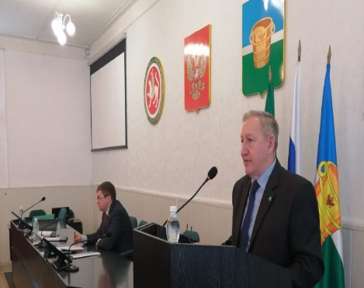
Были рассмотрены новшества законодательства в части предоставления сведений о доходах депутатами сельских поселений - доложил помощник главы по вопросам противодействия коррупции Ефимов А.Т., новый порядок опубликования нормативных правовых актов и включения их в регистр, об изменениях в трудовом законодательстве в части, касаемо формирования сведений о трудовой деятельности граждан в электронном виде.
26 февраля 2020 года состоялись семинарские занятия с муниципальными служащими и руководителями муниципальных бюджетных учреждений «Об исполнении законодательства о противодействии коррупции».
Помощник главы Чистопольского муниципального района по вопросам противодействия коррупции А.Т. Ефимов ознакомил присутствующих с информацией о результатах надзора за исполнением законодательства о противодействии коррупции в 2019 году и результатами представления органами местного самоуправления сведений о реализации мероприятий по противодействию коррупции.
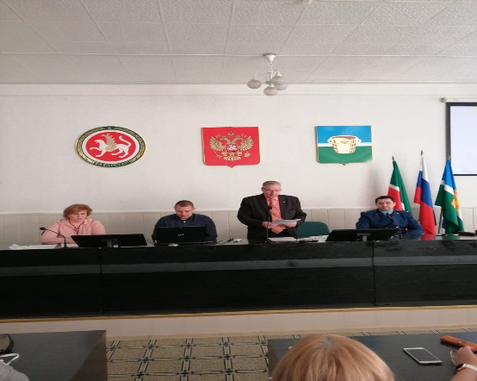
До присутствующих доведена информация о выявленных за 2019 год в органах местного самоуправления и муниципальных бюджетных учреждениях Чистопольского муниципального района нарушениях законодательства о противодействии коррупции и принятых по ним мерах ответственности. А также проведено обучение по порядку составления справок о доходах, расходах, об имуществе и обязательствах имущественного характера лицами, претендующими на замещение должностей или замещающими должности, осуществление полномочий по которым влечет за собой обязанность представлять сведения о своих доходах, расходах, об имуществе и обязательствах имущественного характера, о доходах, расходах, об имуществе и обязательствах имущественного характера своих супругов и несовершеннолетних детей, с использованием специального программного обеспечения «Справка БК» и «Доход татар ру.».
28.02.2020 г. на заседании антикоррупционной комиссии при Управления образования Исполнительного комитета Чистопольского муниципального района РТ.
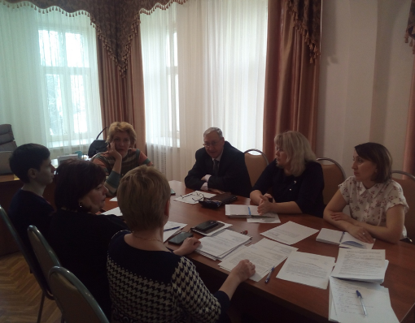
06 октября 2020 года на совещании с главами сельских поселений Чистопольского об организации работы по представлению новь избранными депутатами сведений о своих доходах, расходах, об имуществе и обязательствах имущественного характера, о доходах, расходах, об имуществе и обязательствах имущественного характера своих супругов и несовершеннолетних детей, с использованием специального программного обеспечения «Справка БК».
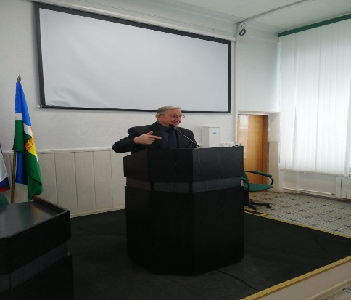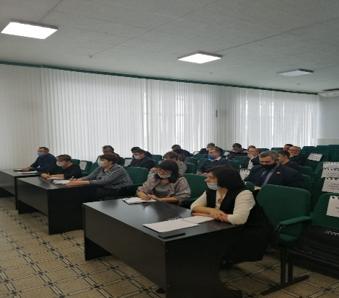

21 октября 2020 года на семинаре по профилактике коррупционных и иных правонарушений с лицами, ответственными за профилактику коррупционных и иных правонарушений в органах местного самоуправления и муниципальных бюджетных учреждениях Чистопольского муниципального района.

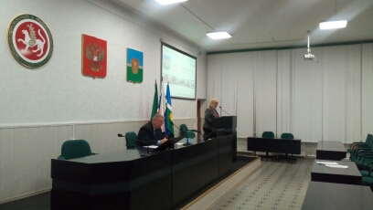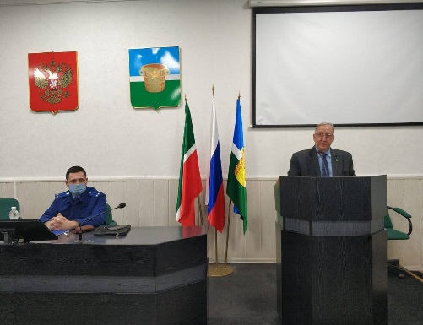
15 декабря 2020 года на семинаре с муниципальными служащими органов местного самоуправления Чистопольского муниципального района.

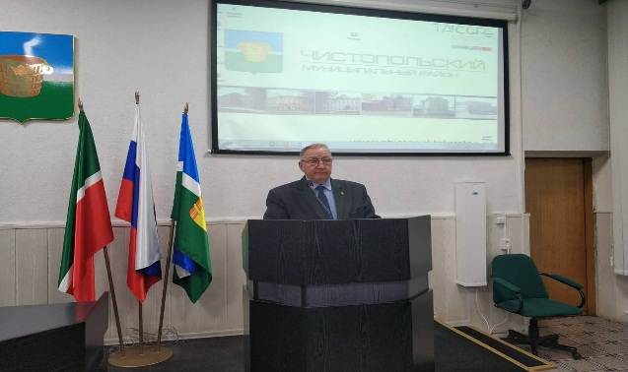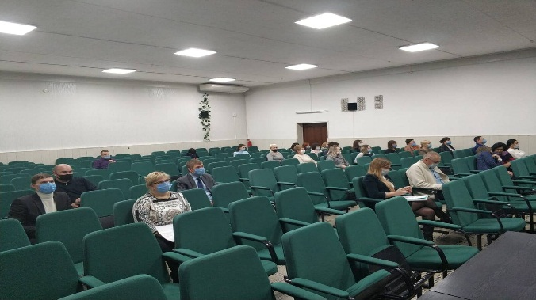
21.12.2020 г. на очередном заседании комиссии по регулированию конфликта интересов Управления образования Исполнительного комитета Чистопольского муниципального района РТ. Рассмотрены уведомления руководителей образовательных учреждений Чистопольского муниципального района Республики Татарстан за ноябрь, декабрь 2020 года.
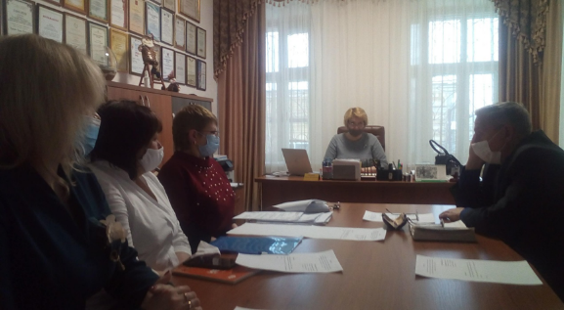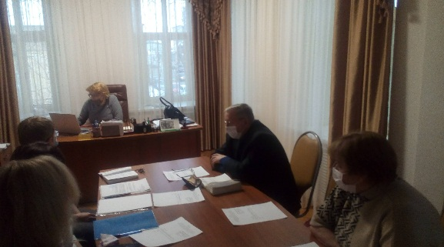

Меры по противодействию коррупции, реализованные помощником за отчетный период, в том числе:
В целях сокращения условий для возникновения коррупции и совершенствования коррупционных правонарушений, помощник главы по вопросам противодействия коррупции координирует исполнение Муниципальной программы «Реализация антикоррупционной политики в Чистопольском муниципальном районе на 2015-2023 годы».
Помощник главы по вопросам противодействия коррупции ведёт приём граждан по вопросам противодействия коррупции; участвует в проведении мониторинга информации о коррупционных проявлениях в деятельности должностных лиц, размещённый в СМИ и содержащийся в поступающих обращениях граждан и юридических лиц; участвует и выступает на совещаниях по вопросам противодействия коррупции. Выполняет поручения главы муниципального района, в ходе выполнения поручений фактов коррупционного характера не выявлены.
Помощником главы по вопросам противодействия коррупции ведётся работа по осуществлению контроля по соблюдению антикоррупционного законодательства муниципальными служащими и лицами, замещающими муниципальные должности и должности руководителей муниципальных бюджетных учреждений, ограничений, запретов и по исполнению обязанностей, установленных законодательством.
В сентябре 2020 года помощник главы Чистопольского муниципального района РТ по вопросам противодействия коррупции по поручению председателя комиссии по координации работы по противодействию коррупции в Чистопольском муниципальном районе провёл встречи с коллективами 23 муниципальных бюджетных учреждений дошкольного образования города. В ходе встреч ознакомил коллективы учреждений с понятием и фактами конфликта интересов, возникающих в процессе деятельности дошкольных образовательных учреждений, и мерами, принимаемыми по их предотвращению и урегулированию.
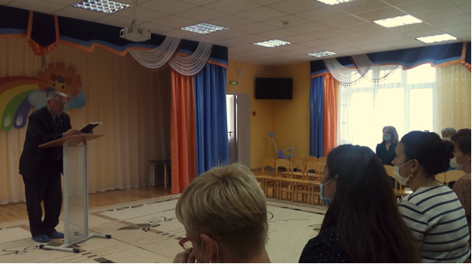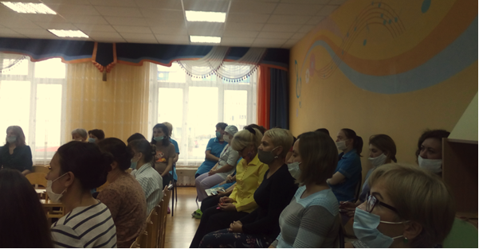

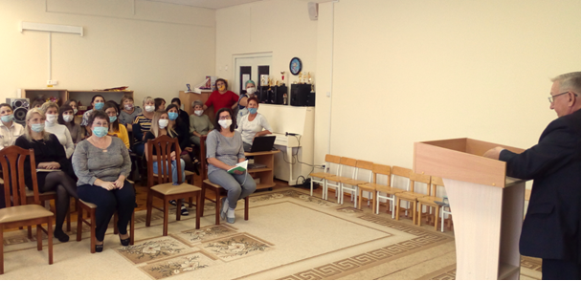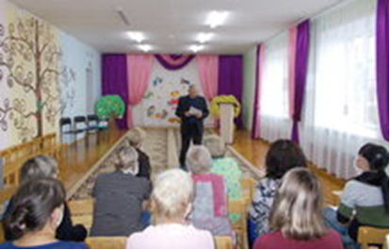
В целях сокращения коррупционных рисков среди кандидатов на замещение должностей муниципальной службы, помощником проводится разъяснительная работа с претендентами на замещение муниципальных должностей, и их тестирование на знание антикоррупционного законодательства РФ и РТ, оказывается консультативная помощь по заполнению справок о доходах, расходах, об имуществе и обязательствах имущественного характера. В 2020 году такие мероприятия проводились в отношении 21 претендента на замещение муниципальных должностей. Всего индивидуальными беседами охвачено 114 муниципальных служащих. За 2020 год проведено 5 заседаний комиссии по соблюдению требований к служебному поведению муниципальных служащих, должностному поведению лиц, замещающих муниципальные должности, и урегулированию конфликта интересов в Совете Чистопольского муниципального района Республики Татарстан. Рассмотрено 10 вопросов.
Увольнений в связи с утратой доверия в органах местного самоуправления Чистопольского муниципального района не имеется.
На официальном сайте Чистопольского муниципального района можно задать вопрос, оставить обращения главе Чистопольского муниципального района РТ. Организован постоянно действующий телефон доверия в Совете Чистопольского муниципального района. В текущем году обращений не поступало.
В г. Чистополь по 7 адресам установлены почтовые ящики для обращений о фактах взяточничества, злоупотреблении служебным положением и других коррупционных преступлениях. Вскрытие ящиков производится в присутствии граждан, за отчетный период было два обращения, не содержащие информацию о коррупционных проявлениях. На приеме граждан обращений по вопросам, связанным с проявлениями коррупции в органах местного самоуправления и муниципальных бюджетных учреждениях Чистопольского муниципального района не было.
В целях обеспечения общественного контроля за деятельностью по устранению нарушений законодательства со стороны должностных лиц органов местного самоуправления Чистопольского муниципального района на официальном сайте создан электронно-информационный реестр поступающих актов реагирования и результатов их исполнения. Согласно пункта 4 Постановления главы Чистопольского муниципального района от 11.12.12г. №142 «О принимаемых мерах по вносимым актам реагирования, поступающим от правоохранительных или контрольно-надзорных органов» ответственные лица органов местного самоуправления района за ведение работы с актами реагирования ежемесячно до 10 числа месяца, следующего за отчетным, представляют информацию по актам реагирования, поступающим от правоохранительных или контрольно-надзорных органов помощнику главы для ведения электронно-информационного реестра поступающих актов реагирования и поддержания его в актуальном состоянии. Реестр размещен на официальном сайте района.
Информация об актах реагирования по нарушениям законодательства в сфере противодействия коррупции, поступивших в органы местного самоуправления Чистопольского муниципального района за 2017 год (№02-9534 от 28.09.2017г.)
 | Количество актов реагирования о нарушениях законодательства в сфере противодействия коррупции | Принятые меры по итогам рассмотрения актов реагирования
Акты реагирования, поступившие в отношении муниципальных служащих | 5 | 5 муниципальных служащих (4 секретаря Исполнительных комитетов сельских поселений и один заместитель руководителя ИК МО город Чистополь) привлечены к дисциплинарной ответственности в виде замечания
Акты реагирования, поступившие в отношении лиц, замещающих муниципальные должности | не поступало
Акты реагирования, поступившие в отношении руководителей муниципальных организаций | 1 | рассмотрено на заседании антикоррупционной комиссии Управления образования Исполнительного комитета ЧМР
Сверка привлечения к юридической ответственности за совершение коррупционных правонарушений с Чистопольской городской прокуратурой проводится ежеквартально.

Работа по профилактике коррупции, проведенная помощником за отчетный период, в том числе:
1. Во исполнение поручений руководителя Аппарата Президента Республики Татарстан Сафарова А.А. от 13.02.2020 № 02-1308“О направлении информации” и от 15.02.2020 № 02-1398 «О направлении обзора».
Информация и обзор доведены до муниципальных служащих и руководителей муниципальных бюджетных учреждений.
Должностными лицами по профилактике коррупционных и иных правонарушений в органах местного самоуправления во 2020 году осуществлен анализ сведений о доходах всех муниципальных служащих, лиц, замещающих муниципальные должности и должности руководителей муниципальных бюджетных учреждений.
Проведена одна проверка, за представление недостоверных сведений о доходах, расходах, об имуществе и обязательствах имущественного характера, один муниципальный служащий привлечен к дисциплинарной ответственности.
Работа комиссии по соблюдению требований к служебному поведению муниципальных служащих, должностному поведению лиц, замещающих муниципальные должности, и урегулированию конфликта интересов в Совете Чистопольского муниципального района осуществляется в соответствии с планом, поступающие материалы рассматриваются своевременно. В работе комиссии принимают участие представители институтов гражданского общества, каждому нарушению, допущенному муниципальными служащими, дается принципиальная оценка.
Применение мер дисциплинарной ответственности к муниципальным служащим, допустившим нарушения требований антикоррупционного законодательства обеспечивается.

26 февраля 2020 года проведены семинарские занятия с муниципальными служащими и руководителями муниципальных бюджетных учреждений «Об исполнении законодательства о противодействии коррупции».
Помощник главы Чистопольского муниципального района по вопросам противодействия коррупции А.Т. Ефимов ознакомил присутствующих с информацией о результатах надзора за исполнением законодательства о противодействии коррупции в 2019 году и результатами представления органами местного самоуправления сведений о реализации мероприятий по противодействию коррупции.
Старший помощник Чистопольского городского прокурора Р.Р.Салихов довёл до присутствующих информацию о выявленных за 2019 год в органах местного самоуправления и муниципальных бюджетных учреждениях Чистопольского муниципального района нарушениях законодательства о противодействии коррупции и принятых по ним мерах ответственности.
Главный специалист организационного отдела Исполнительного комитета Чистопольского муниципального района Ю.Е. Бочарова провела обучение по порядку составления справок о доходах, расходах, об имуществе и обязательствах имущественного характера лицами, претендующими на замещение должностей или замещающими должности, осуществление полномочий по которым влечет за собой обязанность представлять сведения о своих доходах, расходах, об имуществе и обязательствах имущественного характера, о доходах, расходах, об имуществе и обязательствах имущественного характера своих супругов и несовершеннолетних детей, с использованием специального программного обеспечения «Справка БК» и «Доход татар ру.».
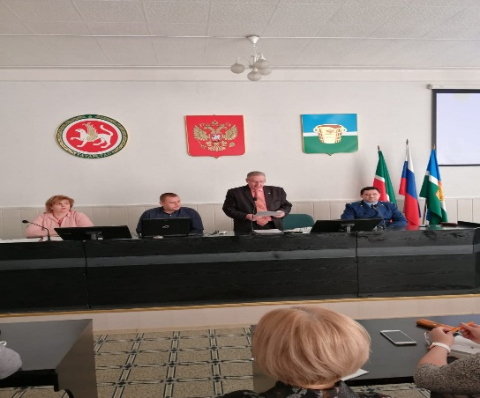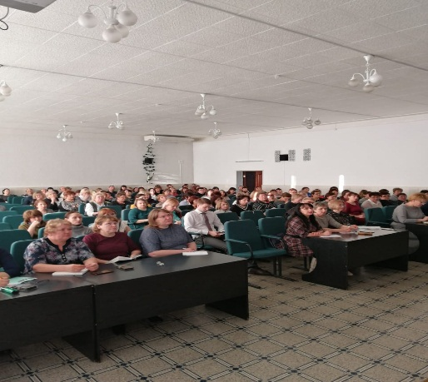
20.05.2020 года лица, ответственные за профилактику коррупционных и иных правонарушений в режиме видеоконференции приняли участие в специальном практическом семинаре по актуальным вопросам, возникающим при представлении сведений о доходах.
17.09.2020 года лица, ответственные за профилактику коррупционных и иных правонарушений в режиме видеоконференции приняли участие в специальном практическом семинаре по актуальным вопросам, возникающим при представлении сведений о доходах.
21 октября 2020 года проведен семинар по профилактике коррупционных и иных правонарушений с лицами, ответственными за профилактику коррупционных и иных правонарушений в органах местного самоуправления и муниципальных бюджетных учреждениях Чистопольского муниципального района.
15 декабря 2020 года проведен семинар с муниципальными служащими органов местного самоуправления Чистопольского муниципального района.

2. Во исполнение поручений руководителя Аппарата Президента Республики Татарстан Сафарова А.А. от 25.03.2020 № 02-2852 “О направлении результатов антикоррупционного мониторинга”.
Ознакомление с результатами мониторинга должностных лиц, ответственных за профилактику коррупционных и иных правонарушений, за организацию работы по направлениям, в которых населением отмечены основные недостатки, а также принять меры по сокращению условий для их возникновения обеспечено. Направлено во все органы местного самоуправления муниципального района.
Увеличение более чем в два раза количества выявленных органами прокуратуры нарушений связано с тем, что представительными органами всех 23 сельских поселений Чистопольского муниципального района своевременно не были приняты нормативные правовые акты о внесении изменений в действующие нормативные правовые акты. За 2020 года количество выявленных нарушений ниже уровня 2019 года.

3. Во исполнение поручений руководителя Аппарата Президента Республики Татарстан Сафарова А.А. от 13.05.2020 № 02-4145 «О направлении информации».
С целью привлечения к участию в конкурсе максимального числа представителей молодежи района информация о проводимых конкурсах была доведена до всех образовательных организаций города и района.
25 июня 2020 года студентка ГАПОУ «Чистопольское медицинское училище» Галлямова Наиля, молодёжный помощник главы Чистопольского муниципального района по противодействию коррупции приняла участие в Международном молодежном конкурсе социальной антикоррупционной рекламы «Вместе против коррупции!». Номинация «Лучший видеоролик».

4. Во исполнение поручений руководителя Аппарата Президента Республики Татарстан Сафарова А.А. от 14.05.2020 № 02-4195 «О направлении обзора».
Должностными лицами по профилактике коррупционных и иных правонарушений в органах местного самоуправления во 2020 году осуществлен анализ сведений о доходах всех муниципальных служащих, лиц, замещающих муниципальные должности и должности руководителей муниципальных бюджетных учреждений.
Проведена одна проверка, за представление недостоверных сведений о доходах, расходах, об имуществе и обязательствах имущественного характера, один муниципальный служащий привлечен к дисциплинарной ответственности.
В целях выявления и урегулирования возможного возникновения конфликта интересов должностными лицами по профилактике коррупционных и иных правонарушений в органах местного самоуправления актуализированы сведения о родственниках и свойственниках, указываемых в анкетах при поступлении на работу.
Подвергаются к тщательному анализу сведения о доходах всех кандидатов, претендующих на замещение должностей муниципальной службы и должностей руководителя муниципальных бюджетных учреждений.
Продолжается работа по правовому и антикоррупционному просвещению муниципальных служащих и руководителей муниципальных бюджетных учреждений посредством проведения консультаций.
В связи с ухудшением эпидемиологической ситуации, в виду распространения новой коронавирусной инфекции и установления режима самоизоляции, организаторами - Исполнительным комитетом Чистопольского муниципального района РТ и Казанским инновационным университетом имени В.Г. Тимирясова (ИЭУП), отложено проведение ежегодной всероссийской научно-практической конференции на тему: «Противодействие коррупции и общественный контроль».

5. Во исполнение поручений руководителя Аппарата Президента Республики Татарстан Сафарова А.А. от 16.05.2020 № 02-4265 «О направлении обзора».
Отчет об исполнении муниципальных программы «Реализация антикоррупционной политики в Чистопольском муниципальном районе на 2015-2023 годы» ежеквартально публикуется на официальном сайте муниципального образования «Чистопольский муниципальный район Республики Татарстан». Информация о проводимых и проведенных мероприятиях антикоррупционной направленности освещается в средствах массовой информации.
За 2020 год в районных средствах массовой информации размещено 115 материалов на антикоррупционную тематику. В их числе:
- 57 – в газете «Чистопольские известия» («Чистай хэбэрлэре»);
- 110 на официальном сайте газеты «Чистопольские известия» («Чистай хэбэрлэре») - «Чистополь-информ» и аккаунтах в соцсетях газеты, в том числе 42 видеосюжета. На официальном сайте ЧМР размещено 42 статьей, которые так же, дублируются Вконтакте в группе "Чистопольский муниципальный район", а также в Инстаграмме и в Одноклассниках, которые так же являются официальными источниками района. Обеспечивается контроль за целевым и эффективным использованием бюджетных средств.
За 2020 год в соответствии с планом контрольных мероприятий проведены проверки соблюдения норм законодательства о контрактной системе в сфере закупок в 6 учреждениях: МБДОУ «Александровский детский сад», МО «Булдырское СП», МБОУ «СОШ №1», МБОУ «Адельшинская СОШ», МБДОУ «Детский сад №22», МБДОУ «Детский сад №19». По результатам проверок выявлены следующие нарушения: при проведении инвентаризации продуктов питания на складе учреждения выявлена недостача на сумму 45,49 руб; не соблюдены сроки оплаты поставленного товара, выполненной работы, оказанной услуги, изменены существенные условия контракта при его исполнении; несвоевременно размещена информация об исполнении контракта в реестре контрактов на ЕИС; не осуществлялись закупки у субъектов малого предпринимательства и социально ориентированных некоммерческих организаций. По итогам проверок акты направлены в Чистопольскую городскую прокуратуру.
Контрольно-счетной палатой ЧМР при проверке финансово-хозяйственной деятельности Татарско-Толкишского сельского поселения выявлено, что в нарушение требований п.10, п.13 ч.2 ст.103 44-ФЗ, правил ведения реестра контрактов, утвержденные постановлением Правительства РФ от 28.11.2013 №1084, в реестре контрактов, заключенных заказчиком, на официальном сайте в сети интернет не размещена информация об исполнении контрактов на сумму 17,8 тыс.руб.
В справочно-информационной базе «Контур-Фокус» проведена проверка 28 контрагента на наличие аффилированных связей между заказчиком и поставщиком.
Обеспечивается неотвратимость ответственности за совершение коррупционных нарушений и объективность привлечения к ответственности. К дисциплинарной ответственности привлечены 6 муниципальных служащих.
В период летнего отдыха детей в загородных и пришкольных лагерях организованы антикоррупционные информационно-просветительские мероприятия.
25 июня 2020 года приняли участие в Международном молодежном конкурсе социальной антикоррупционной рекламы «Вместе против коррупции!». Номинация «Лучший видеоролик». Охват 3 чел.
22 июля 2020 года на территории ОДУ (лагерь) «Солнышко» прошла ролевая игра «Мы за честное будущее!!!», целью сформировать у обучающих представление о том, что такое коррупция, ознакомить с причинами возникновения коррупции, сформировать собственное мнение и позиции по отношению к этому вопросу. В ходе занятия велась беседа о коррупции, о признаках коррупции и причины возникновения коррупции. Разыгрывали различные сценки, рассматривали ситуации, где присутствует коррупционные действия, где нет. Свой выбор аргументировали. Охват 35 чел.
13.08.2020г в ОДУ (лагерь) «Ровесник». была проведена беседа по профилактике коррупции «Стоп коррупция». Ребята узнали историю возникновения коррупции, разбирали вопросы по предложенным темам. Так же дети узнали из познавательной презентации основные понятия коррупции, а именно: кумовство, сватовство, а также какое наказание предусмотрено за это преступление. Охват 50 чел.
16 августа 2020 года на территории ОДУ (лагерь) «Солнышко» прошёл День бизнеса, где 1 отряд придумал проект, SUN 24, на протяжение дня работал развлекательный центр, в который входили различные компьютерные, настольные игры, теннис, а также Кофе где угощали сладостями и вкусным чаем, ну а вечером развлекательный центр, перевоплотился в клуб с различными приглашёнными звёздами, в которой могли попасть только по билетам, которые покупали на заработанные деньги в течения дня. В рамках проекта разыгрывались различные антикоррупционные ситуации, из которых дети находили пути. Охват 75 чел.

6. Во исполнение поручений руководителя Аппарата Президента Республики Татарстан Сафарова А.А. от 25.05.2020 № 02-4642 «О проекте нормативно-правового акта».
Нормативные правовые акты «О порядке представления сведений о доходах, расходах, об имуществе и обязательствах имущественного характера гражданами, претендующими на замещение муниципальной должности либо должности главы местной администрации по контракту, лицами, замещающими муниципальные должности либо должности главы местной администрации по контракту» и «О проверке достоверности и полноты сведений, представленных гражданами, претендующими на замещение муниципальных должностей, должности главы местной администрации по контракту, и лицами, замещающими муниципальные должности, должность главы местной администрации по контракту» сельскими поселениями Чистопольского муниципального района приняты 18.06.2020, муниципальным образованием «Город Чистополь» приняты 27.05.2020 года. На очередной сессии Совета Чистопольского района запланировано принятие муниципальным образованием «Чистопольский муниципальный район Республики Татарстан».

7. Во исполнение поручений руководителя Аппарата Президента Республики Татарстан Сафарова А.А. от 03.06.2020 № 02-4950 «О направлении информации».
Информация прокуратуры Республики Татарстан доведена до сведения лиц, замещающих муниципальные должности, должности муниципальной службы и руководителей муниципальных бюджетных учреждений. Количество допущенных в 2020году нарушений и муниципальных служащих, привлеченных к дисциплинарной ответственности меньше, чем за 2019 год. Проводятся обучающие семинары с муниципальными служащими и руководителями муниципальных бюджетных учреждений.
С целью повышения эффективности профилактической работы лицами, ответственными за профилактику коррупционных и иных правонарушений систематически актуализируются сведения, содержащиеся в анкетах муниципальных служащих об их родственниках и свойственниках указанных служащих в целях выявления конфликта интересов.
Усилен внутренний и внешний финансовый контроль, за отчетный период проведены проверки соблюдения норм законодательства о контрактной системе в сфере закупок в 6 учреждениях: МБДОУ «Александровский детский сад», МО «Булдырское СП», МБОУ «СОШ №1», МБОУ «Адельшинская СОШ», МБДОУ «Детский сад №22», МБДОУ «Детский сад №19». По результатам проверок выявлены следующие нарушения: при проведении инвентаризации продуктов питания на складе учреждения выявлена недостача на сумму 45,49 руб; не соблюдены сроки оплаты поставленного товара, выполненной работы, оказанной услуги, изменены существенные условия контракта при его исполнении; несвоевременно размещена информация об исполнении контракта в реестре контрактов на ЕИС; не осуществлялись закупки у субъектов малого предпринимательства и социально ориентированных некоммерческих организаций. По итогам проверок акты направлены в Чистопольскую городскую прокуратуру.
Контрольно-счетной палатой ЧМР при проверке финансово-хозяйственной деятельности Татарско-Толкишского сельского поселения выявлено, что в нарушение требований п.10, п.13 ч.2 ст.103 44-ФЗ, правил ведения реестра контрактов, утвержденные постановлением Правительства РФ от 28.11.2013 №1084, в реестре контрактов, заключенных заказчиком, на официальном сайте в сети интернет не размещена информация об исполнении контрактов на сумму 17,8 тыс.руб.
В справочно-информационной базе «Контур.Фокус» проведена проверка 28 контрагента на наличие аффилированных связей между заказчиком и поставщиком.
Помощник главы по вопросам противодействия коррупции осуществляет прием граждан и в случае необходимости оказывает бесплатную юридическую и правовую помощь, как муниципальным служащим, так физическим и юридическим лицам. Юридическая помощь оказывается в форме устных консультаций и разъяснений действующего законодательства, оказания содействия гражданам в составлении документов правового характера.

8. Во исполнение поручений руководителя Аппарата Президента Республики Татарстан Сафарова А.А. от 01.12.2020 № 02-10831 «О проведении мероприятий, посвященных Международному дню борьбы с коррупцией».

В начале ноября 2020 года специалисты МБУ «Центр психолого-педагогической помощи детям и молодежи «Статус» г. Чистополь» ​ ​совместно с Исполнительным комитетом Чистопольского муниципального района запустили ежегодный конкурс эскизов для уличного билл-борда «Вместе против коррупции - 2020» среди подростков и молодежи г. Чистополя. ​
17 ноября 2020 г. прошла оценка творческих работ при председательстве помощника главы ЧМР по вопросам противодействия коррупции А. Т. Ефимова.
Лучшей признана работа «Не попадись в паутину коррупции» Староверовой Софьи. 2 место получила Давыдова Ангелина, её работа напечатана на календаре 2021 год.
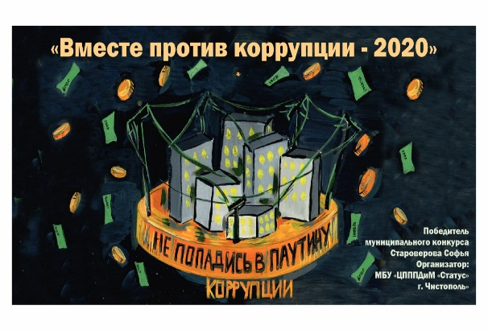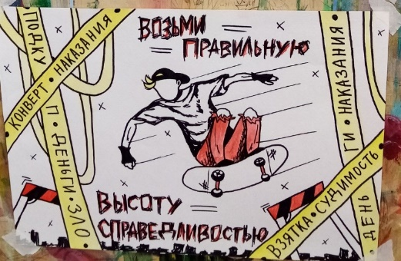

Городской совет студентов провели конкурс видеороликов «PRO коррупцию просто». В нём приняли участие Чистопольское медицинское училище и Чистопольский сельскохозяйственный техникум.
04.12.2020 года Чистопольское отделение «Аграрное молодежное объединение Республики Татарстан» в МБУ «Молодежный центр» провели интеллектуальную игру «Честный квиз», в рамках Международного дня борьбы с коррупцией. Участниками игры были молодежь из сельских поселений, которые обучаются в Чистопольском сельскохозяйственном техникуме, многопрофильном колледже, КИУ.
Игра состояла из пяти туров: «Что? Где? Когда?», «Филворд», «Где логика?», «Да. Нет», «Портрет антикоррупционера». Команды активно обсуждали различные ситуации, между собой вели дискуссию и после каждого тура ведущий озвучивал и комментировал каждый ответ к заданиям.
В заключение игры всем участникам были вручены памятные призы за активное участие, но объявление победителей и награждение команд состоится 09.12.2020 года в рамках подведения итогов Международного дня борьбы с коррупцией.
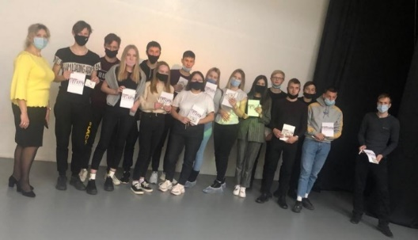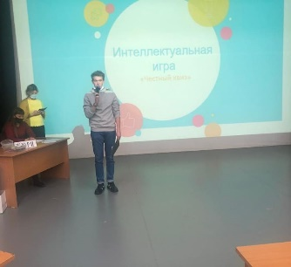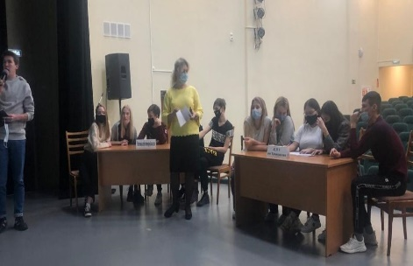
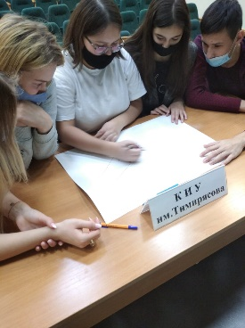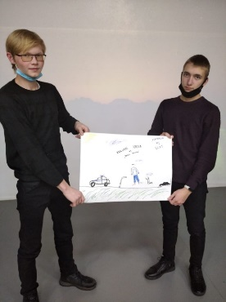

https://vk.com/away.php?to=https%3A%2F%2Fwww.instagram.com%2Fp%2FCIX4QFRFT4G%2F%3Figshid%3D1nza624spmqug&cc_key

07 декабря 2020 года в рамках профилактики коррупции специалисты центра «Статус» провели интеллектуальную игру «Наедине с совестью». В игре приняли участие студенты Чистопольского многопрофильного колледжа, а экспертом стал Помощник Главы ЧМР по противодействию коррупции Ефимов А.Т. Победителям игры вручат диплом и памятный подарок в торжественной обстановке на подведении итогов антикоррупционных мероприятий в ЧМР.
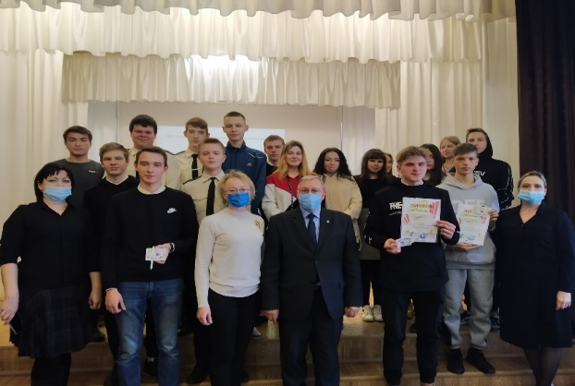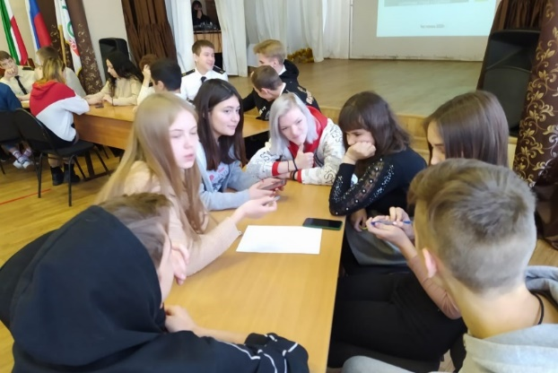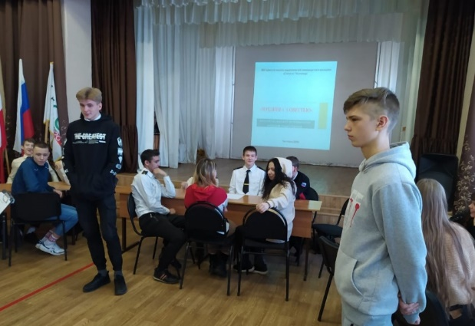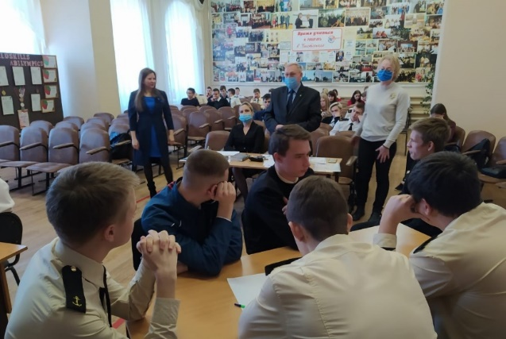
https://vk.com/club82495624?w=wall-82495624_1865
08 декабря 2020 года педагог М(П)К «Фортуна» Мельникова И.М. провела правовую игру для учащихся 6 «б» МБОУ «Лицей № 1». Цель игры данной игры формировать антикоррупционное мировоззрение у обучающихся. Ребята разделились на четыре группы для выполнения 5 заданий: Задание №1. «Мотив» - «Причины коррупции», Задание №2. «Следственный эксперимент», Задание №3. «Очная ставка» - «Найди правильное соответствие», Задание № 4. «Свидетельские показания» - «Закончите пословицу», Задание № 5 Реклама на тему "Скажем коррупции "Нет!", в заключение игры жюри подвели итоги. Команды победители получили в подарок блокноты и ручки, а участники календари на 2021.
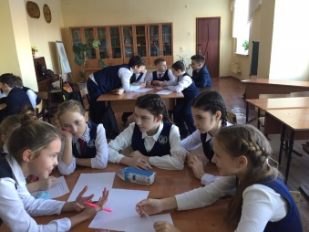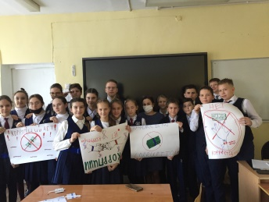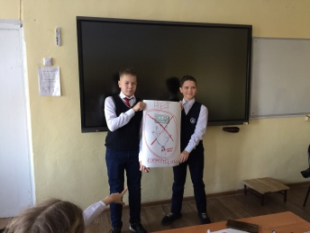
https://www.instagram.com/p/CIk7ykRl-dU/?igshid=pr2by8ignjx0
09 декабря 2020 года в Международный день борьбы с коррупцией в МБУ «Молодёжный центр» состоялось Торжественное награждение участников мероприятий: муниципальный конкурс эскизов «Вместе против коррупции 2020», конкурс видеороликов среди студентов «PROкоррупцию просто», «Честный квиз» среди сельской молодёжи и интеллектуальная игра «Наедине с совестью». Ребята активно приняли участие в данным мероприятиях и проявили себя, как настоящие личности, наделенными знаниями об опасности, которую представляет собой коррупция для благосостояния общества и безопасности нашего государства. Выступил помощник главы Чистопольского муниципального района по вопросам противодействия коррупции Ефимов А.Т. Гостями мероприятия стали старший помощник Чистопольского городского прокурора Салихов Р.Р., директор Чистопольского филиала «Казанского инновационного университета имени В.Г. Тимирясова» Добронравова О.В. Все участники были награждены дипломами и подарочными сертификатами!!!
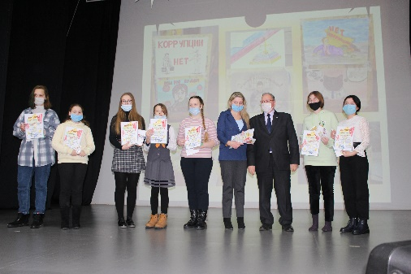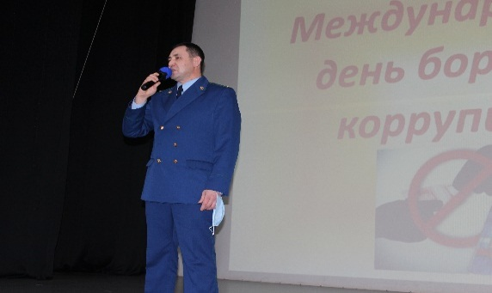
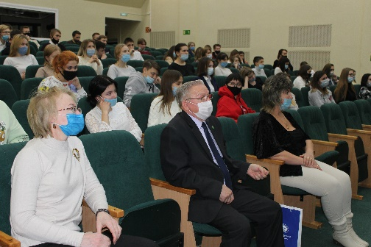
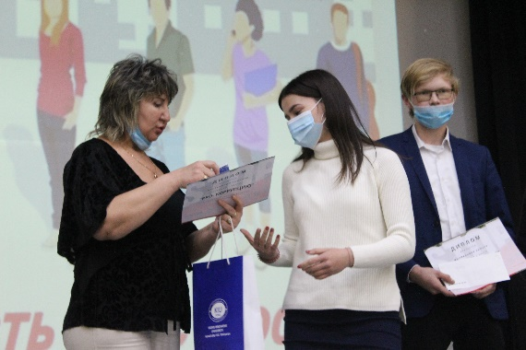
https://chistopol.tatarstan.ru/index.htm/news/1885390.htm

9. Во исполнение поручений руководителя Аппарата Президента Республики Татарстан Сафарова А.А. от 19.12.2020 № 02-11485 «О рассмотрении вопросов противодействия коррупции».
Реализуемые в Чистопольском муниципальном районе, как в республике целом, меры антикоррупционной политики положительно воспринимаются населением, что подтверждается результатами социологического исследования. Однако, коррупция остается одной из проблем государства и общества, оказывающей негативное влияние на состояние экономики, конкурентоспособность и общественную безопасность страны.
В 2020 году правоохранительными органами г. Чистополя зарегистрировано 22 преступления коррупционной направленности, в их числе 5 - по ст.291.2 УК РФ, 12 - по ч.3 ст.159 УК РФ, 1 - по ч.1 ст.201, 1 – по п. «в» ч.7 ст.204 УК РФ, 1 - по ч.1 ст.292 УК РФ, 2 – по ч.3 ст.160 УК РФ. По результатам рассмотрения всех указанных сообщений возбуждены уголовные дела.
За 2020 год прокуратурой выявлено всего 40 нарушений коррупционной направленности. В целях устранения и недопущения в дальнейшем выявленных нарушений прокуратурой принесены 25 протестов, внесены 8 представлений, по результатам рассмотрения которых привлечены к дисциплинарной ответственности 8 лиц, в суд направлено одно исковое заявление, в целях исключения из положений нормативных правовых актов коррупциогенных факторов принесены 2 протеста и 1 требование.
К дисциплинарной ответственности привлечены 6 муниципальных служащих.
Во исполнение п.п. 5.1 и 6 протокола заседания Комиссии по координации работы по противодействию коррупции в Республике Татарстан от 29.04.2019 № ПР-105 в отчет главы Чистопольского муниципального района о социально-экономическом развитии муниципального района в 2020 году и задачах на 2021 год включены вопросы состояния коррупции в муниципальном районе с постановкой задач на последующий период.

5) Анализ работы с обращениями граждан, юридических лиц, содержащими сведения о коррупционной деятельности должностных лиц.

В административные регламенты по предоставлению государственных и муниципальных услуг отделов и служб Чистопольского муниципального района постоянно, с учетом изменений в типовых административных регламентах, вносятся изменения. Все изменения проходят правовую экспертизу в Чистопольской городской прокуратуре. Всего разработано и утверждено 118 административных регламентов и технологических схем, которые размещены на официальном портале Чистопольского муниципального района (http://chistopol.tatarstan.ru/rus/chistay-gos.uslugi.htm).
Информационные стенды, где размещены сведения об оказываемых услугах, регламенты, формы заявлений и справочные материалы, и иная информация структурных подразделений Исполнительного комитета района, оказывающих услуги населению, содержатся в актуальном состоянии.
Многофункциональный центр предоставления государственных и муниципальных услуг по принципу «одного окна», расположенный по адресу: г. Чистополь, ул. Ф. Энгельса, д.152а, функционирует с 2012 года. В МФЦ ведут прием также службы: фонд социального страхования, ЗАГС, отдел архитектуры, палата земельных и имущественных отношений, федеральная миграционная служба, отдел жилищной политики, архивный отдел, отдел опеки, Управление пенсионного фонда.
Чистопольский филиал ГБУ МФЦ предоставления государственных и муниципальных услуг в Республике Татарстан оказывает населению услуги по государственному кадастровому учету объектов недвижимости, государственной регистрации прав объектов недвижимости, предоставление сведений государственного кадастра недвижимости и Единого государственного реестра прав объектов недвижимости, принимает заявления на присвоение адресов объектам недвижимости (услуга Исполкома-отдел архитектуры), на приватизацию жилья (ПЗИО), производится регистрация в Единой системе идентификации и аутентификации- регистрация, подтверждение в ЕСИА (Министерство связи), ведется прием населения по предоставлению справок о наличии или отсутствии судимости (услуга МВД). Принимаются заявления на выдачу, замену паспортов гражданина РФ на территории РФ (услуга ФМС). Оказываются услуги по принятию заявлений на государственную регистрацию юридических лиц, физических лиц в качестве индивидуальных предпринимателей и крестьянских фермерских хозяйств (услуга налоговой инспекции), а также принимаются запросы о предоставлении сведений из ЕГРЮЛ и ЕГРИП. По соглашению с пенсионным фондом производится выдача гражданам справок о размере пенсий (иных выплат). Оказываются платные услуги по составлению договоров, деклараций и копирования документов. Расширен перечень услуг МВД-регистрационный учет граждан, прием заявлений на выдачу водительских удостоверений, выдача справок по административному наказанию за потребление наркотических средств.
Предоставление государственных и муниципальных услуг на базе Чистопольского филиала ГБУ МФЦ осуществляется с соблюдением установленных требований стандарта качества обслуживания и стандартам комфортности.
За 12 месяцев 2020 года в Чистопольском филиале ГБУ МФЦ в РТ оказано 87 053 государственных и муниципальных услуг. Наибольшее число запросов от граждан поступило по услугам Росреестра, Налоговой службы и МВД. По муниципальным услугам наибольшее количество обращений поступило по услугам Палаты земельных и имущественных отношений.
Доля граждан, имеющих доступ к получению государственных и муниципальных услуг по принципу «одного окна» по месту пребывания, в том числе в многофункциональных центрах предоставления государственных и муниципальных услуг, составляет 100%. Среднее число обращений представителей бизнес-сообщества в органы местного самоуправления Чистопольского муниципального района для получения одной услуги составляет 36 в месяц.
Уровень удовлетворенности граждан качеством предоставления государственных и муниципальных услуг в Чистопольском муниципальном районе составляет – 98,7%).
В районе действует Административный регламент предоставления муниципальной услуги «Постановка на учет и зачисление детей в образовательные учреждения, реализующие основную общеобразовательную программу дошкольного образования (детские сады) в Чистопольском муниципальном районе РТ», который устанавливает порядок постановки на учет детей дошкольного возраста и зачисление их в образовательные учреждения, реализующие основную общеобразовательную программу дошкольного образования.
Обеспечивается поступление детей в ДОО в соответствии с электронной очередностью, с учетом внеочередного и первоочередного устройства детей в ДОО. Исключается возможность необоснованного перемещения по очереди детей.
По состоянию на 01.12.2020 года в очереди зарегистрировано 699 человек: с 0-1 года 302 человека, с 1-3 лет- 355 человек, 3-7 лет- 12 человек. Обращений граждан о проявлениях коррупции при поступлении в ДОУ за 2020 год не поступало. Исключена возможность необоснованного перемещения по очереди.
Ведется мониторинг обращений граждан о проявлениях коррупции в сфере образования. В управлении образованием и образовательных учреждениях обеспечено функционирование телефонов «Доверия», Интернет-сайтов и других информационных каналов, позволяющих участникам образовательного процесса сообщить об известных им фактах коррупции, причинах и условиях, способствующих их совершению, размещены телефоны «горячей линии», установлены Ящики доверия.
В Управлении образования осуществляется экспертиза обращений граждан, в том числе повторных, с точки зрения наличия сведений о фактах коррупции и проверки наличия фактов, указанных в обращениях.
В 2020 году по вопросам в сфере образования поступило всего 90 и проблемами являются такие вопросы как организация образовательного процесса в школах района, обращений от граждан коррупционной направленности не поступало.
По вопросам здравоохранения в ГАУЗ «Чистопольская ЦРБ» за 2020 год поступило 167 обращений. Из них: -92 обращения по вопросам организации медицинской помощи, - 8 обращений с выражением благодарности в адрес медицинских сотрудников ГАУЗ "Чистопольская ЦРБ" и 7 обращения, касающихся вопросов этики и деонтологии. Обращений о коррупционных проявлениях не зарегистрировано.

